TRƯỜNG ĐẠI HỌC CÔNG NGHỆ THÔNG TIN &
TRUYỀN THÔNG VIỆT HÀN
KHOA KHOA HỌC MÁY TÍNH

ĐỒ ÁN CHUYÊN NGÀNH 1
XÂY DỰNG HỆ THỐNG PHÂN TÍCH CV VÀ GỢI Ý VIỆC LÀM

Sinh viên thực hiện: Đặng Quốc Huy
Lê Nguyễn Huy Hoàng
Đoàn Nguyên Bảo
Lớp: 23SE4, 23SE5
Giảng viên hướng dẫn: ThS.Trần Đình Sơn

Đà Nẵng, tháng 5 năm 2026
TRƯỜNG ĐẠI HỌC CÔNG NGHỆ THÔNG TIN &
TRUYỀN THÔNG VIỆT HÀN
KHOA KHOA HỌC MÁY TÍNH
ĐỒ ÁN CHUYÊN NGÀNH 1
XÂY DỰNG HỆ THỐNG PHÂN TÍCH CV VÀ GỢI Ý VIỆC LÀM
Sinh viên thực hiện: Đặng Quốc Huy - 23IT
Lê Nguyễn Huy Hoàng - 23IT
Đoàn Nguyên Bảo – 23IT.B009
Giảng viên hướng dẫn: ThS.Trần Đình Sơn

Đà Nẵng, tháng 5 năm 2026

NHẬN XÉT CỦA GIẢNG VIÊN HƯỚNG DẪN

LỜI CẢM ƠN
Để thực hiện và hoàn thành tốt đồ án này, em đã nhận được sự giúp đỡ và hướng dẫn rất tận tình của các thầy cô thuộc Đại học Công Nghệ Thông Tin và Truyền Thông – Đại Học Đà Nẵng. Em xin cảm ơn các thầy cô thuộc bộ môn chuyên ngành đã cung cấp cho chúng em các thông tin, kiến thức vô cùng quý báu và cần thiết trong suốt thời gian quá để em có thể thực hiện và hoàn thành đồ án của mình. Đặc biệt em xin chân thành cảm ơn thầy ThS.Trần Đình Sơn người đã trực tiếp hướng dẫn chúng em trong thời gian thực hiện đồ án này.
Cuối cùng, xin chân thành cảm ơn các bạn trong ngành công nghệ thông tin đã ủng hộ, giúp đỡ, chia sẻ kiến thức, kinh nghiệm và tài liệu có được giúp chúng tôi trong quá trình nghiên cứu và thực hiện đề tài.
Do giới hạn về mặt thời gian và kiến thức cũng như kinh nghiệm thực tiễn nên đề tài không tránh khỏi những sai sót. Em rất mong nhận được sự thông cảm của quý thầy cô và mong đón nhận những góp ý của thầy cô và các bạn.
Em xin chân thành cảm ơn!
Sinh viên

MỤC LỤC
LỜI CẢM ƠN i
MỤC LỤC ii
MỞ ĐẦU 1
Chương 1. cơ sở lý thuyết 4
1. Tổng quan 4
1.1. Giới thiệu sơ lược về Trí tuệ nhân tạo và Xử lý ngôn ngữ tự nhiên 4
1.2. Các mô hình ứng dụng trong hệ thống phân tích CV 4
1.3. Các công nghệ và thư viện AI sử dụng trong đề tài 5
1.3.1. Mô hình ngôn ngữ lớn (Large Language Models – LLM) 5
1.3.2. Thư viện xử lý văn bản và PDF trong Python 6
1.3.3. Python web framework 6
1.4. Sơ lược về ngôn ngữ lập trình Python 6
1.4.1. Giới thiệu chung về ngôn ngữ python 6
1.4.2. Ưu điểm của Python trong xây dựng hệ thống phân tích CV 7
1.4.3. Các thư viện Python sử dụng trong đề tài 7
1.4.4. Lý do chọn Python làm công nghệ thực hiện 7
1.5. Sơ lược về hệ quản trị cơ sở dữ liệu 8
1.6. Tổng kết chương 1 9
Chương 2. PHÂN TÍCH VÀ THIẾT KẾ HỆ THỐNG 10
1.Tổng quan 10
1.1. Giới thiệu sơ lược về bài toán cần giải quyết 10
1.2. Lợi ích của phân tích và thiết kế hệ thống 12
1.3. Kết luận 13
2. Phân tích yêu cầu hệ thống. 13
2.1. Yêu cầu chức năng. 13
2.1.1. Các tác nhân 13
2.1.2. Bảng ánh xạ Use Case và tác nhân 14
2.1.3. Phân tích Use Case 14
3. Biểu đồ Use Case 21
4. Biểu đồ lớp 22
5. Biểu đồ hoạt động 23
5.1. Đăng ký tài khoản mới 23
5.2. Đăng nhập hệ thống 23
5.3. Đăng xuất 24
5.4. Tải CV lên hệ thống 24
5.5. Xem kết quả phân tích CV 25
5.6. Nhận gợi ý việc làm 25
5.7. Tìm kiếm việc làm 26
5.8. Ứng tuyển việc làm 26
5.9. Cập nhật thông tin cá nhân 27
5.10. Đăng tin tuyển dụng 27
5.11. Quản lý hồ sơ ứng viên 28
5.12. Nhắn tin 29
5.13. Quản lý tài khoản người dùng 30
5.14. Kiểm duyệt tin tuyển dụng 31
6. Biểu đồ tuần tự 32
6.1. Đăng ký tài khoản mới 32
6.2. Đăng nhập hệ thống 32
6.3. Đăng xuất 33
6.4. Tải CV lên hệ thống 34
6.5. Xem kết quả phân tích CV 34
6.6. Nhận gợi ý việc làm 35
6.7. Tìm kiếm việc làm 35
6.8. Ứng tuyển việc làm 36
6.9. Cập nhật thông tin cá nhân 36
6.10. Đăng tin tuyển dụng 37
6.11. Quản lý hồ sơ ứng viên 38
6.12. Nhắn tin 38
6.13. Quản lý tài khoản người dùng 39
6.14. Kiểm duyệt tin tuyển dụng 39
Chương 3. THIẾT KẾ CƠ SỞ DỮ LIỆU 41
1. Tổng quan về thiết kế dữ liệu 41
2. Chi tiết thiết kế các bảng dữ liệu 42
2.1. Bảng User – thông tin người dùng 42
2.2. Bảng cvs - Thông tin CV 43
2.3. Bảng job_postings - Tin tuyển dụng 43
2.4. Bảng job_recommendations - Gợi ý việc làm 43
2.5. Bảng applications - Lịch sử ứng tuyển 44
2.6. Bảng messages - Nhắn tin 44
3. Kết luận 44
Chương 4. cài đặt kiểm thử và kết quả đạt được 45
1. Giao diện người dùng 45
1.1. Giao diện đăng kí 45
1.2. Giao diện đăng nhập 45
1.3. Giao diện trang chủ 45
1.4. Giao diện cập nhật trang cá nhân 46
1.5. Giao diện đăng tải CV 46
1.6. Giao diện đăng bài 47
1.7. Giao diện nhắn tin 47
2. Giao diện CV AI Service 48
2.1. Extract and Recommend 48
2.2. Train and Default 48
2.3. Extract CV Data 48
2.4. Response of Extract CV Data 49
3. Giao diện chạy Server 50
3.1. Running Server 50
KẾT LUẬN 51
1. Kết quả đạt được 51
2. Hướng nghiên cứu 52
TÀI LIỆU THAM KHẢO 54

DANH SÁCH HÌNH ẢNH
Hình 1: Mô hình Microservices 5
Hình 2: Mô hình ngôn ngữ lớn LLM 6
Hình 3: Ngôn ngữ lập trình Python 7
Hình 4: Hệ quản trị cơ sở dư liệu MongoDB 9
Hình 5: Biểu đồ Use Case 23
Hình 6: Biểu đồ lớp 24
Hình 7: Biểu đồ hoạt động-Đăng ký 25
Hình 8: Biểu đồ hoạt động-Đăng nhập 26
Hình 9: Biểu đồ hoạt động-Đăng xuất 26
Hình 10: Biểu đồ hoạt động-Tải CV lên hệ thống 27
Hình 11: Biểu đồ hoạt động-Xem kết quả phân tích CV 28
Hình 12: Biểu đồ hoạt động-Nhận gợi ý việc làm 28
Hình 13: Biểu đồ hoạt động-Tìm kiếm việc làm 29
Hình 14: Ứng tuyển việc làm 30
Hình 15: Biểu đồ hoạt động-Cập nhật thông tin cá nhân 30
Hình 16: Biểu đò hoạt động-Đăng tin tuyển dụng 31
Hình 17: Biểu đồ hoạt động-Quản lý hồ sơ ứng viên 32
Hình 18: Biểu đồ hoạt động-Nhắn tin 33
Hình 19: Biểu dồ hoạt động-Quản lý tài khoản người dùng 34
Hình 20: Biểu đồ hoạt động-Kiểm duyệt tin tuyển dụng 35
Hình 21: Biểu đồ tuần tự-Đăng ký 36
Hình 22: Biểu đồ tuần tự-Đăng nhập 37
Hình 23: Biểu đồ tuần tự-Đăng xuất 38
Hình 24: Biểu đồ tuần tự-Tải CV lên hệ thống 39
Hình 25: Biểu đồ tuần tự-Xem kết quả phân tích CV 40
Hình 26: Biểu đồ tuần tự-Nhận gợi ý việc làm 41
Hình 27: Biểu đồ tuần tự-Tìm kiếm việc làm 42
Hình 28: Biểu đồ tuần tự-Ứng tuyển việc làm 43
Hình 29: Biểu đồ tuần tự-Cập nhật thông tin cá nhân 44
Hình 30: Biểu đồ tuần tự-Đăng tin tuyển dụng 45
Hình 31: Biểu đồ tuần tự-Quản lý hồ sơ ứng viên 46
Hình 32: Biểu đồ tuần tự-Nhắn tin 47
Hình 33: Biểu đồ tuần tự-Quản lý tài khoản người dùng 47
Hình 34: Biểu đồ tuần tự-Kiểm duyệt tin tuyển dụng 48
Hình 35: Cơ sở dữ liệu 50
Hình 36: Giao diện đăng ký 53
Hình 37: Giao diện đăng nhập 53
Hình 38: Giao diện trang chủ 54
Hình 39: Giao diện cập nhật trang cá nhân 55
Hình 40: Giao diện đăng tải CV 55
Hình 41: Giao diện đăng bài 56
Hình 42: Giao diện nhắn tin 56
Hình 43: Extract and Recommend 57
Hình 44: Train and Default 57
Hình 45: Extract CV Data 58
Hình 46: Response of Extract CV Data 58
Hình 47: Running Server 59

MỞ ĐẦU
1. Giới thiệu
Ngày nay, cùng với sự phát triển mạnh mẽ của công nghệ thông tin và Internet, nhu cầu tìm kiếm việc làm và tuyển dụng nhân sự trên các nền tảng trực tuyến ngày càng trở nên phổ biến. Các doanh nghiệp luôn mong muốn tìm được ứng viên phù hợp trong thời gian ngắn, trong khi người tìm việc cũng cần nhanh chóng tiếp cận những công việc đáp ứng đúng kỹ năng, kinh nghiệm và định hướng nghề nghiệp của bản thân. Chính vì vậy, các hệ thống tuyển dụng thông minh đang dần trở thành xu hướng tất yếu trong thời đại chuyển đổi số.
Sự phát triển của các ứng dụng web cùng với công nghệ xử lý dữ liệu đã tạo điều kiện thuận lợi cho việc xây dựng các hệ thống hỗ trợ tuyển dụng và tìm kiếm việc làm hiệu quả hơn. Thay vì chỉ đăng tải thông tin tuyển dụng theo cách truyền thống, nhiều hệ thống hiện nay đã tích hợp các chức năng phân tích dữ liệu, đánh giá hồ sơ ứng viên và gợi ý công việc phù hợp dựa trên kỹ năng, trình độ và kinh nghiệm. Điều này không chỉ giúp tiết kiệm thời gian cho nhà tuyển dụng mà còn nâng cao khả năng tìm được công việc phù hợp cho người lao động.
Bên cạnh đó, số lượng người sử dụng Internet và các nền tảng tuyển dụng trực tuyến ngày càng gia tăng đã tạo ra lượng lớn dữ liệu về hồ sơ ứng viên và nhu cầu tuyển dụng. Việc áp dụng các kỹ thuật phân tích dữ liệu và cơ chế gợi ý thông minh giúp hệ thống hoạt động hiệu quả hơn, tăng khả năng kết nối giữa nhà tuyển dụng và người tìm việc, đồng thời nâng cao trải nghiệm người dùng trong quá trình tuyển dụng trực tuyến.
Xuất phát từ thực tế đó, nhóm em đã lựa chọn và triển khai đề tài **“Xây dựng hệ thống phân tích CV và gợi ý việc làm”**. Với đề tài này, nhóm mong muốn xây dựng một ứng dụng web hỗ trợ quản lý tuyển dụng, phân tích hồ sơ ứng viên và đề xuất việc làm phù hợp dựa trên thông tin cá nhân, kỹ năng và kinh nghiệm của người dùng. Hệ thống hướng đến việc hỗ trợ hiệu quả cho cả người tìm việc, nhà tuyển dụng và quản trị viên, góp phần nâng cao chất lượng và hiệu quả trong quá trình tuyển dụng hiện nay.
2. Đối tượng nghiên cứu
Đối tượng nghiên cứu của đề tài là các kỹ thuật xây dựng hệ thống tuyển dụng trực tuyến kết hợp phân tích CV và gợi ý việc làm trên nền tảng web nhằm hỗ trợ kết nối hiệu quả giữa người tìm việc và nhà tuyển dụng. Đề tài tập trung nghiên cứu cách thức xây dựng và vận hành hệ thống web đa người dùng, cơ chế quản lý hồ sơ ứng viên, tin tuyển dụng và quá trình ứng tuyển trực tuyến. Đồng thời, đề tài tìm hiểu phương pháp phân tích dữ liệu CV, đánh giá mức độ phù hợp giữa kỹ năng của ứng viên với yêu cầu tuyển dụng để từ đó đề xuất các công việc phù hợp. Ngoài ra, đề tài cũng nghiên cứu các công nghệ phát triển web, thiết kế cơ sở dữ liệu, phân quyền người dùng, chức năng tìm kiếm, lọc dữ liệu và hệ thống nhắn tin hỗ trợ trao đổi giữa ứng viên với nhà tuyển dụng trong môi trường số hiện nay.

3. Phạm vi nghiên cứu
Đề tài được thực hiện trong phạm vi xây dựng hệ thống tuyển dụng trực tuyến kết hợp phân tích CV và gợi ý việc làm trên nền tảng web, với các giới hạn như sau:
- Hệ thống tập trung vào các chức năng chính gồm quản lý tài khoản, quản lý hồ sơ ứng viên, đăng tin tuyển dụng, tìm kiếm việc làm, ứng tuyển trực tuyến và gợi ý việc làm phù hợp.
- Chức năng phân tích CV và gợi ý việc làm được xây dựng ở mức cơ bản dựa trên kỹ năng, kinh nghiệm và thông tin hồ sơ của người dùng.
- Hệ thống phục vụ ba đối tượng chính gồm người tìm việc, nhà tuyển dụng và quản trị viên.
- Đề tài tập trung phát triển ứng dụng web hoạt động trong môi trường Internet, chưa triển khai ứng dụng di động riêng.
- Không đi sâu vào các công nghệ trí tuệ nhân tạo phức tạp hoặc hệ thống Machine Learning chuyên sâu trong việc phân tích dữ liệu.
- Chức năng nhắn tin giữa ứng viên và nhà tuyển dụng được xây dựng ở mức hỗ trợ trao đổi cơ bản trong hệ thống.
- Môi trường phát triển và thử nghiệm sử dụng các công nghệ lập trình web, hệ quản trị cơ sở dữ liệu và công cụ hỗ trợ phù hợp với nội dung chuyên ngành.

4. Mục tiêu của đề tài
Mục tiêu của đề tài là xây dựng một hệ thống phân tích CV và gợi ý việc làm trên nền tảng web, hỗ trợ người dùng tìm kiếm và ứng tuyển công việc phù hợp một cách nhanh chóng và hiệu quả. Hệ thống cho phép người tìm việc tạo hồ sơ, CV trực tuyến, tìm kiếm việc làm và nhận gợi ý công việc dựa trên kỹ năng, kinh nghiệm cá nhân. Đồng thời, hệ thống hỗ trợ nhà tuyển dụng đăng tin tuyển dụng, quản lý hồ sơ ứng viên và theo dõi quá trình tuyển dụng. Ngoài ra, đề tài còn hướng đến việc xây dựng hệ thống hoạt động ổn định, dễ sử dụng và đáp ứng nhu cầu tuyển dụng trực tuyến hiện nay.

5. Phương pháp nghiên cứu
Để hoàn thành đề tài, các phương pháp nghiên cứu chính được sử dụng bao gồm:
- Nghiên cứu lý thuyết: Tìm hiểu tài liệu, giáo trình và các nguồn trực tuyến liên quan đến phát triển ứng dụng web, hệ thống tuyển dụng trực tuyến, phân tích CV và cơ chế gợi ý việc làm.
- Phân tích và thiết kế hệ thống: Xác định yêu cầu hệ thống, phân tích nghiệp vụ của người tìm việc, nhà tuyển dụng và quản trị viên; thiết kế cơ sở dữ liệu, sơ đồ Use Case, ERD và luồng xử lý của hệ thống.
- Thực nghiệm và lập trình: Xây dựng ứng dụng web với các chức năng quản lý tài khoản, hồ sơ ứng viên, tin tuyển dụng, ứng tuyển trực tuyến và gợi ý việc làm.
- Kiểm thử và đánh giá: Thực hiện kiểm tra các chức năng của hệ thống, khả năng xử lý dữ liệu, tính ổn định, độ chính xác của chức năng gợi ý và trải nghiệm người dùng trong quá trình sử dụng.

6. Kết cấu của đồ án
Chương 1: Cơ sở lý thuyết
Chương 2: Phân tích thiết kế hệ thống
Chương 3: Thiết kế cơ sở dữ liệu
Chương 4: Cài đặt kiểm thử và kết quả đạt được

Chương 1. cơ sở lý thuyết

1. Tổng quan

1.1. Giới thiệu sơ lược về Trí tuệ nhân tạo và Xử lý ngôn ngữ tự nhiên
Trí tuệ nhân tạo (Artificial Intelligence – AI) là một nhánh của khoa học máy tính, tập trung vào việc xây dựng các hệ thống có khả năng thực hiện các nhiệm vụ thường đòi hỏi trí tuệ con người, chẳng hạn như nhận diện ngôn ngữ, hiểu hình ảnh, đưa ra quyết định go học từ dữ liệu. Trong những năm gần đây, AI đã và đang được ứng dụng rộng rãi trong hầu hết các lĩnh vực của đời sống, từ y tế, giáo dục, tài chính cho đến tuyển dụng nhân sự.
Natural Language Processing (NLP) người. NLP đóng vai trò then chốt trong các hệ thống phân tích văn bản như phân tích hồ sơ xin việc (CV), trích xuất thông tin cá nhân, kỹ năng, kinh nghiệm làm việc và đề xuất công việc phù hợp.
Việc kết hợp AI và NLP trong hệ thống phân tích CV mang lại khả năng tự động hóa cao, giúp nhà tuyển dụng tiết kiệm thời gian sàng lọc hồ sơ và giúp người tìm việc nhận được gợi ý việc làm phù hợp một cách nhanh chóng, chính xác hơn so với các phương pháp tìm kiếm truyền thống.

1.2. Các mô hình ứng dụng trong hệ thống phân tích CV
- Mô hình Client – Server
Trong hệ thống phân tích CV và gợi ý việc làm, mô hình Client – ​​Server được áp dụng như sau: phía client là giao diện web mà người dùng tương tác (người tìm việc tải lên CV, nhà tuyển dụng đăng tin tuyển dụng), còn phía server là nơi xử lý logic nghiệp vụ, phân tích CV thông qua AI và truy xuất dữ liệu từ cơ sở dữ liệu.
Máy chủ trong hệ thống có thể phân chia thành các dạng chuyên biệt:
- Web Server / Application Server: Xử lý các yêu cầu HTTP từ client, điều phối luồng xử lý phân tích CV và gợi ý việc làm.
- AI/ML Server: Chạy các mô hình ngôn ngữ lớn (LLM) hoặc thuật toán NLP để phân tích nội dung CV và so sánh với yêu cầu tuyển dụng.
- Database Server: Lưu trữ thông tin người dùng, CV, tin tuyển dụng và lịch sử gợi ý.
- File Server: Quản lý các tệp CV được tải lên (PDF, DOCX).
Ưu điểm:
- Dữ liệu được tập trung và bảo mật, dễ mở rộng khi lượng người dùng tăng lên, dễ dàng triển khai các mô hình AI nặng phía server mà không yêu cầu phần cứng mạnh ở phía client.
Nhược điểm:
- Dữ liệu được tập trung và bảo mật, dễ mở rộng khi lượng người dùng tăng lên, dễ dàng triển khai các mô hình AI nặng phía server mà không yêu cầu phần cứng mạnh ở phía client.

- Mô hình Microservices
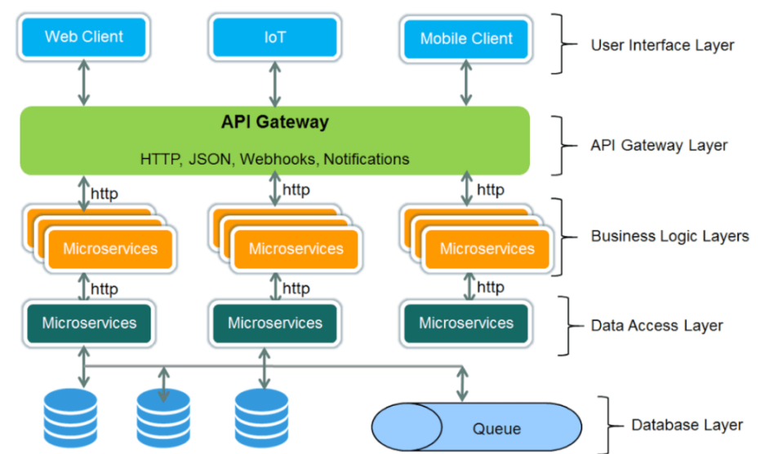
Hình 1: Mô hình Microservices
Ngoài mô hình Client – ​​Server truyền thống, hệ thống phân tích CV và gợi ý việc làm có thể được tổ chức theo kiến ​​trúc Microservices, trong đó mỗi chức năng (phân tích CV, gợi ý việc làm, quản lý người dùng, nhắn tin) được triển khai như một dịch vụ độc lập. Điều này giúp hệ thống linh hoạt hơn trong việc nâng cấp và mở rộng từng thành phần riêng lẻ mà không ảnh hưởng đến toàn bộ hệ thống.

1.3. Các công nghệ và thư viện AI sử dụng trong đề tài

1.3.1. Mô hình ngôn ngữ lớn (Large Language Models – LLM)
Mô hình ngôn ngữ lớn là các mô hình AI được huấn luyện trên lượng lớn văn bản, có khả năng hiểu và sinh ngôn ngữ tự nhiên. This is where the API goes:
- Phân tích nội dung CV: trích xuất kỹ năng, kinh nghiệm, trình độ học vấn.
- So sánh hồ sơ ứng viên với yêu cầu của tin tuyển dụng.
- Sinh ra gợi ý việc làm phù hợp và đánh giá mức độ tương thích (matching score).
- Tư vấn cải thiện CV để tăng khả năng được tuyển dụng.

Hình 2: Mô hình ngôn ngữ lớn LLM

1.3.2. Thư viện xử lý văn bản và PDF trong Python
Python cung cấp hệ sinh thái thư viện phong phú phục vụ cho việc xử lý tài liệu CV:
- PyMuPDF / pdfplumber: Trích xuất văn bản từ tệp PDF, hỗ trợ đọc các CV ở định dạng PDF.
- python-docx: Đọc và xử lý tệp CV định dạng DOCX (Microsoft Word).
- spaCy / NLTK: Các thư viện NLP mạnh, hỗ trợ phân tích cú pháp, nhận dạng thực thể có tên (Named Entity Recognition) để trích xuất tên, địa chỉ, kỹ năng từ CV.
- scikit-learn: Hỗ trợ các thuật toán máy học cổ điển như TF-IDF, Cosine Similarity để so sánh mức độ phù hợp giữa CV và tin tuyển dụng.
- sentence-transformers: Tạo vector nhúng (embedding) cho văn bản, phục vụ tìm kiếm ngữ nghĩa (semantic search) giữa CV và công việc.

1.3.3. Python web framework
Đây là cách web kết nối với API phía máy chủ, nó hoạt động như thế này:
- Flask: Microframework nhẹ cho Python, phù hợp xây dựng REST API phục vụ các yêu cầu phân tích CV và gợi ý việc làm.
- FastAPI: Framework hiện đại, hỗ trợ xử lý bất đồng bộ (async), phù hợp cho các hệ thống cần phản hồi nhanh khi tích hợp AI model.
- Jinja2: Template engine can be used to render Flask to the web server.

1.4. Sơ lược về ngôn ngữ lập trình Python

1.4.1. Giới thiệu chung về ngôn ngữ python
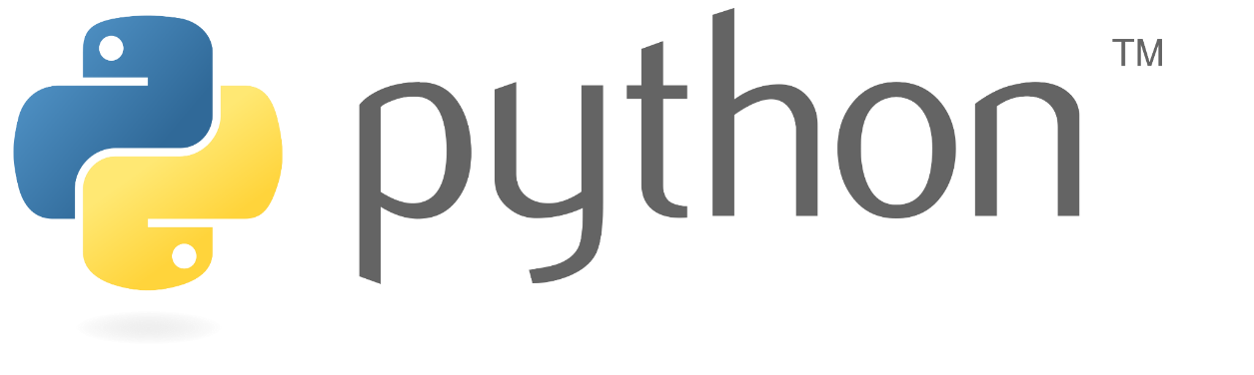
Hình 3: Ngôn ngữ lập trình Python
Python there một ngôn ngữ lập trình bậc cao, mã nguồn mở, đa năng và dễ học. Được tạo ra bởi Guido van Rossum và ra mắt lần đầu năm 1991, Python hiện là một trong những ngôn ngữ lập trình phổ biến nhất thế giới, đặc biệt trong các lĩnh vực khoa học dữ liệu, trí tuệ nhân tạo và phát triển web.
Một số ứng dụng nổi bật của Python bao gồm:
- Khoa học dữ liệu và Machine Learning: Python there ngôn ngữ chủ đạo với hệ sinh thái thư viện phong phú như NumPy, Pandas, TensorFlow, PyTorch, scikit-learn.
- Phát triển web: Thông qua các framework như Django, Flask, FastAPI, Python cho phép xây dựng các ứng dụng web từ đơn giản đến phức tạp.
- Xử lý ngôn ngữ tự nhiên và AI: Python tích hợp sẵn các thư viện NLP như spaCy, NLTK, Transformers (Hugging Face) và dễ dàng kết nối với các API AI lớn.
- Tự động hóa và xử lý dữ liệu: Phù hợp để xử lý, làm sạch và phân tích lượng lớn dữ liệu từ CV và tin tuyển dụng.

1.4.2. Ưu điểm của Python trong xây dựng hệ thống phân tích CV
- Cú pháp ngắn gọn, dễ đọc: Giúp rút ngắn thời gian phát triển, dễ bảo trì và mở rộng mã nguồn.
- Hệ sinh thái AI phong phú: Python sở hữu hầu hết các thư viện AI, ML và NLP hàng đầu thế giới, phù hợp trực tiếp với yêu cầu phân tích CV.
- Here you can find the AI ​​API: Bạn có thể tìm trên Google Gemini, OpenAI GPT, Anthropic Claude với LLM và Python SDK.
- Xử lý đa dạng định dạng tài liệu: Hỗ trợ đọc PDF, DOCX, TXT – các định dạng phổ biến của CV.
- Cộng đồng lớn: Tài liệu, ví dụ và hỗ trợ cộng đồng rất phong phú, giúp giải quyết nhanh các vấn đề trong quá trình phát triển.

1.4.3. Các thư viện Python sử dụng trong đề tài
a) Nhóm xử lý tài liệu CV:
- PyMuPDF (fitz): Đọc và trích xuất văn bản từ file PDF.
- python-docx: Đọc nội dung từ file DOCX.
- chardet: Phát hiện bảng mã ký tự để xử lý đúng văn bản.
b) Nhóm NLP và AI:
- spaCy: Phân tích ngôn ngữ, nhận dạng thực thể có tên trong CV (tên, kỹ năng, địa điểm).
- sentence-transformers: Tạo vector nhúng ngữ nghĩa để so sánh CV với mô tả công việc.
- google-generativeai / openai: SDK can be used for this LLM.
c) Nhóm phát triển web:
- Flask / FastAPI: Xây dựng backend API phục vụ các tính năng của hệ thống.
- SQLAlchemy: ORM for Python.
- Jinja2: Render template HTML phía server.
d) Nhóm hỗ trợ khác:
- requests: Gọi các HTTP API bên ngoài (API AI, API tuyển dụng).
- python-dotenv: Quản lý biến môi trường (API key, chuỗi kết nối DB).
- Pillow: Xử lý ảnh nếu CV có chứa hình ảnh.

1.4.4. Lý do chọn Python làm công nghệ thực hiện
- Python có hệ sinh thái AI và NLP mạnh nhất hiện nay, phù hợp trực tiếp với yêu cầu phân tích văn bản CV.
- Dễ tích hợp với các mô hình LLM thông qua API, giúp nâng cao độ chính xác khi gợi ý việc làm.
- Hỗ trợ đầy đủ các định dạng tệp CV phổ biến (PDF, DOCX).
- Python web framework (Flask/FastAPI) nhẹ, nhanh, phù hợp cho việc xây dựng REST API trong thời gian ngắn.
- Đây là nguồn gốc của MySQL: SQLAlchemy chính là PyMySQL.
- Cú pháp gọn gàng, phù hợp cho sinh viên ứng dụng AI vào thực tế.

1.5. Sơ lược về hệ quản trị cơ sở dữ liệu
MongoDB là một hệ quản trị cơ sở dữ liệu NoSQL mã nguồn mở, lưu trữ dữ liệu dưới dạng tài liệu (document) theo định dạng JSON/BSON. MongoDB được sử dụng phổ biến trong các hệ thống yêu cầu khả năng mở rộng linh hoạt, tốc độ ghi/đọc cao và cấu trúc dữ liệu không cố định. MongoDB cho phép lưu trữ, truy xuất và xử lý dữ liệu thông qua cú pháp truy vấn hướng tài liệu.


Hình 4: Hệ quản trị cơ sở dư liệu MongoDB

Đặc điểm nổi bật của MongoDB:
- Là phần mềm miễn phí và mã nguồn mở, dễ cài đặt và cấu hình.
- Hiệu năng cao với khả năng đọc/ghi nhanh nhờ cơ chế lưu trữ dạng tài liệu và chỉ mục linh hoạt, phù hợp cho hệ thống có lượng dữ liệu lớn như CV và tin tuyển dụng.
- Bảo mật tốt thông qua cơ chế xác thực, phân quyền dựa trên vai trò (RBAC) và mã hóa dữ liệu.
- Tương thích tốt với Python thông qua các thư viện như PyMongo, Motor, MongoEngine.
- Hỗ trợ hoạt động trên nhiều hệ điều hành: Windows, Linux, macOS.
Trong đề tài "Xây dựng hệ thống phân tích CV và gợi ý việc làm", MongoDB được sử dụng để:
- Lưu trữ thông tin tài khoản người dùng: người tìm việc, nhà tuyển dụng, quản trị viên.
- Lưu trữ nội dung CV đã được phân tích và các thông tin trích xuất (kỹ năng, kinh nghiệm, học vấn).
- Quản lý tin tuyển dụng và các tiêu chí yêu cầu của nhà tuyển dụng.
- Lưu lịch sử gợi ý việc làm và kết quả matching giữa CV và công việc.
- Quản lý trạng thái ứng tuyển và thông tin nhắn tin giữa ứng viên và nhà tuyển dụng.
Kết nối MongoDB trong Python thực hiện thông qua thư viện PyMongo (hoặc Motor cho bất đồng bộ, MongoEngine cho ODM). Khi kết hợp Flask và MongoDB, hệ thống có thể đồng thời xử lý phân tích CV bằng AI và lưu trữ kết quả bền vững trong cơ sở dữ liệu NoSQL, đảm bảo tính linh hoạt, khả năng mở rộng và hiệu năng cao cho dữ liệu người dùng.

1.6. Tổng kết chương 1
Trong chương 1, đề tài đã trình bày những cơ sở lý thuyết nền tảng liên quan đến công nghệ AI, xử lý ngôn ngữ tự nhiên (NLP) và các công nghệ Python được sử dụng trong quá trình xây dựng hệ thống phân tích CV và gợi ý việc làm.
Cụ thể, chương đã giới thiệu tổng quan về Trí tuệ nhân tạo và NLP — nền tảng lý thuyết giúp máy tính có thể đọc hiểu và phân tích nội dung văn bản CV. Đồng thời, chương trình bày về mô hình Client – ​​Server và kiến ​​trúc Microservices được áp dụng trong hệ thống, cùng với các kỹ thuật so khớp ngữ nghĩa giữa CV đi đến tin tuyển dụng thông qua các mô hình nhúng (embedding) goes to LLM.
Bên cạnh đó, chương cũng giới thiệu ngôn ngữ lập trình Python — với hệ sinh thái thư viện AI phong phú như spaCy, sentence-transformers, PyMuPDF, Flask/FastAPI — là lý do chính để lựa chọn Python làm công nghệ phát triển. Cuối cùng, hệ quản trị cơ sở dữ liệu MySQL được trình bày với vai trò lưu trữ toàn bộ dữ liệu người dùng, CV, tin tuyển dụng và kết quả gợi ý.
Những kiến ​​thức cơ sở lý thuyết trong chương 1 là nền tảng quan trọng giúp định hướng cho quá trình phân tích, thiết kế và xây dựng hệ thống ở các chương tiếp theo.

Chương 2. PHÂN TÍCH VÀ THIẾT KẾ HỆ THỐNG

1.Tổng quan

1.1. Giới thiệu sơ lược về bài toán cần giải quyết
Trong bối cảnh công nghệ số và trí tuệ nhân tạo phát triển mạnh mẽ hiện nay, nhu cầu tuyển dụng và tìm kiếm việc làm trực tuyến ngày càng gia tăng. Các nền tảng tuyển dụng như LinkedIn, TopCV hay VietnamWorks đã góp phần hỗ trợ kết nối giữa nhà tuyển dụng và người tìm việc nhanh chóng hơn. Tuy nhiên, việc lựa chọn công việc phù hợp với năng lực của ứng viên vẫn còn gặp nhiều khó khăn do số lượng hồ sơ và tin tuyển dụng ngày càng lớn.
Trong quá trình nghiên cứu và học tập về phát triển ứng dụng web kết hợp trí tuệ nhân tạo, nhóm tác giả nhận thấy rằng việc ứng dụng AI và xử lý ngôn ngữ tự nhiên (NLP) vào phân tích CV có thể giúp tự động hóa quá trình tuyển dụng, đồng thời nâng cao độ chính xác trong việc gợi ý việc làm phù hợp cho ứng viên.
Vì vậy, đề tài “Xây dựng hệ thống phân tích CV và gợi ý việc làm” được lựa chọn nhằm áp dụng các kiến thức về lập trình web, cơ sở dữ liệu, trí tuệ nhân tạo và xử lý ngôn ngữ tự nhiên vào xây dựng một hệ thống hỗ trợ tuyển dụng thông minh, có tính ứng dụng thực tế cao.
Vấn đề đặt ra:
- Một hệ thống phân tích CV và gợi ý việc làm cần giải quyết các vấn đề chính sau:
- Làm thế nào để hệ thống có thể đọc và phân tích nội dung CV từ nhiều định dạng khác nhau như PDF, DOCX hoặc TXT.
- Làm sao để trích xuất chính xác các thông tin quan trọng trong CV như kỹ năng, kinh nghiệm, học vấn và chuyên môn của ứng viên.
- Cần xây dựng cơ chế so khớp giữa hồ sơ ứng viên và yêu cầu tuyển dụng nhằm đưa ra gợi ý việc làm phù hợp và chính xác.
- Hệ thống phải hỗ trợ nhiều đối tượng sử dụng như người tìm việc, nhà tuyển dụng và quản trị viên hoạt động đồng thời một cách ổn định.
- Tổ chức dữ liệu và kiến trúc hệ thống hợp lý nhằm đảm bảo khả năng mở rộng, bảo trì và nâng cấp trong tương lai.
- Đảm bảo tính bảo mật thông tin cá nhân, CV và dữ liệu tuyển dụng của người dùng trên hệ thống.
Mục tiêu của bài toán
Mục tiêu chính của đề tài là xây dựng thành công một ứng dụng nhắn tin đơn giản, hoạt động ổn định trên mạng LAN hoặc Internet, sử dụng Java làm ngôn ngữ lập trình và kết hợp cả hai giao thức TCP, UDP để đạt được hiệu suất tối ưu. Cụ thể:
- Xây dựng mô hình Client – Server có khả năng xử lý đồng thời nhiều kết nối.
- Sử dụng TCP để truyền tin nhắn, đăng nhập, đồng bộ hóa dữ liệu đảm bảo không mất gói.
- Sử dụng UDP cho các chức năng truyền nhanh như cập nhật trạng thái online/offline hoặc broadcast tin tức.
- Cung cấp giao diện thân thiện, giúp người dùng dễ dàng thao tác gửi – nhận tin nhắn.
- Có khả năng mở rộng thêm các tính năng nâng cao trong tương lai như chat nhóm, gửi file, hoặc gọi thoại.
Mô tả bài toán và phạm vi thực hiện
Hệ thống phân tích CV và gợi ý việc làm được xây dựng dưới dạng ứng dụng web nhằm hỗ trợ kết nối giữa người tìm việc và nhà tuyển dụng. Hệ thống cho phép người dùng tạo hồ sơ cá nhân, tải lên CV, tìm kiếm việc làm và nhận gợi ý công việc phù hợp dựa trên kỹ năng, kinh nghiệm và thông tin trong CV.
Ứng dụng gồm ba phần chính:
Phần người tìm việc
Cho phép:
- Đăng ký, đăng nhập tài khoản.
- Tạo hồ sơ cá nhân và tải lên CV.
- Tìm kiếm việc làm và nhận gợi ý công việc phù hợp.
- Nộp đơn ứng tuyển và theo dõi trạng thái ứng tuyển.
- Nhắn tin với nhà tuyển dụng.
Phần nhà tuyển dụng
Cho phép:
- Quản lý thông tin công ty.
- Đăng và quản lý tin tuyển dụng.
- Tìm kiếm, xem hồ sơ ứng viên.
- Quản lý danh sách ứng tuyển và trao đổi với ứng viên.
Phần quản trị viên
Chịu trách nhiệm:
- Quản lý tài khoản người dùng.
- Kiểm duyệt tin tuyển dụng và hồ sơ công ty.
- Theo dõi hoạt động hệ thống và xử lý vi phạm.
- Thống kê và duy trì hoạt động ổn định của hệ thống.
Đề tài tập trung vào việc xây dựng hệ thống quản lý tuyển dụng kết hợp AI và NLP để phân tích CV, hỗ trợ gợi ý việc làm phù hợp, nâng cao hiệu quả tuyển dụng và tìm kiếm việc làm.
Các chức năng chính của hệ thống
1. Đăng ký / Đăng nhập: Cho phép người dùng tạo tài khoản và đăng nhập theo từng vai trò: người tìm việc, nhà tuyển dụng và quản trị viên.
2. Quản lý hồ sơ và CV: Người tìm việc có thể cập nhật thông tin cá nhân, tải lên CV và quản lý hồ sơ nghề nghiệp.
3. Phân tích CV và gợi ý việc làm: Hệ thống sử dụng AI và NLP để phân tích nội dung CV, từ đó đề xuất các công việc phù hợp với kỹ năng và kinh nghiệm của người dùng.
4. Đăng và quản lý tin tuyển dụng: Nhà tuyển dụng có thể đăng tin tuyển dụng, chỉnh sửa và quản lý các vị trí tuyển dụng.
5. Tìm kiếm và ứng tuyển việc làm: Người tìm việc có thể tìm kiếm việc làm theo nhiều tiêu chí và nộp đơn ứng tuyển trực tuyến.
6. Nhắn tin trao đổi: Hệ thống hỗ trợ nhắn tin giữa nhà tuyển dụng và ứng viên để trao đổi thông tin tuyển dụng.
7. Quản lý và kiểm duyệt hệ thống: Admin quản lý tài khoản, kiểm duyệt tin tuyển dụng, theo dõi hoạt động và xử lý vi phạm trên hệ thống.
8. Lưu trữ dữ liệu: Toàn bộ thông tin người dùng, CV, tin tuyển dụng và lịch sử ứng tuyển được lưu trữ trong cơ sở dữ liệu MySQL.
Ý nghĩa và giá trị thực tiễn
- Việc xây dựng hệ thống phân tích CV và gợi ý việc làm giúp sinh viên:
- Hiểu rõ quy trình phân tích, thiết kế và xây dựng một hệ thống web hoàn chỉnh.
- Rèn luyện kỹ năng lập trình backend, frontend, thiết kế cơ sở dữ liệu và xử lý nghiệp vụ.
- Nâng cao khả năng ứng dụng trí tuệ nhân tạo và xử lý ngôn ngữ tự nhiên vào bài toán thực tế.
- Hiểu được cách tổ chức dữ liệu, phân quyền người dùng và quản lý hệ thống theo nhiều vai trò.
- Có thêm kinh nghiệm triển khai các chức năng thực tế như đăng tin, ứng tuyển, phân tích CV, gợi ý việc làm và nhắn tin.
Về mặt ứng dụng thực tế, hệ thống có thể được sử dụng trong:
- Các website hỗ trợ tuyển dụng cho doanh nghiệp, trường học hoặc trung tâm giới thiệu việc làm.
- Nền tảng giúp sinh viên, người lao động tìm kiếm công việc phù hợp với kỹ năng và kinh nghiệm.
- Công cụ hỗ trợ nhà tuyển dụng sàng lọc hồ sơ ứng viên nhanh chóng hơn.
- Nền tảng cơ bản để phát triển các hệ thống tuyển dụng thông minh có tích hợp AI trong tương lai.

1.2. Lợi ích của phân tích và thiết kế hệ thống
- Tăng hiệu quả phát triển và quản lý dự án:
- Xác định rõ yêu cầu kỹ thuật: Việc phân tích chi tiết giúp làm rõ các chức năng như đăng nhập/đăng ký, tải lên và phân tích CV, trích xuất thông tin (kỹ năng, kinh nghiệm, học vấn), gợi ý việc làm theo độ tương thích và quản lý tin tuyển dụng.
- Phân chia công việc khoa học: Nhóm có thể tách biệt các phần việc như phát triển giao diện web (React/Vue/Flask), xây dựng API xử lý CV, huấn luyện hoặc tích hợp mô hình AI/NLP để phân tích CV và thiết kế cơ sở dữ liệu (MongoDB).
- Lập kế hoạch chính xác: Giúp dự đoán tiến độ và phân bổ thời gian thực hiện hợp lý cho từng giai đoạn: thu thập dữ liệu CV mẫu, xây dựng pipeline phân tích, phát triển thuật toán matching, kiểm thử tích hợp.
- Đảm bảo chất lượng sản phẩm
- Phát hiện sớm vấn đề: Các lỗi logic (ví dụ: trích xuất sai kỹ năng, matching điểm thấp do sai trọng số) và hạn chế về hiệu năng (xử lý CV dung lượng lớn, truy vấn chậm) có thể được nhận diện ngay từ giai đoạn thiết kế.
- Tích hợp đồng bộ: Đảm bảo các thành phần như giao diện người dùng, API phân tích CV, mô hình gợi ý việc làm và cơ sở dữ liệu hoạt động nhất quán, dữ liệu không bị xung đột hoặc mất mát.
- Tối ưu trải nghiệm người dùng: Giao diện và quy trình sử dụng (từ khi ứng viên tải CV đến khi nhận được danh sách việc làm phù hợp) được xây dựng dựa trên nhu cầu thực tế của cả ứng viên và nhà tuyển dụng.
- Hỗ trợ phát triển lâu dài
- Tính mở rộng cao: Một hệ thống được thiết kế tốt có thể dễ dàng thêm mới tính năng như lọc việc làm theo địa điểm/mức lương, đề xuất việc làm theo thời gian thực (real-time), tích hợp chat giữa ứng viên và nhà tuyển dụng, hoặc gợi ý khóa học bổ sung kỹ năng.
- Dễ bảo trì: Cấu trúc hệ thống rõ ràng (tách biệt module phân tích CV, module gợi ý, module quản lý người dùng) giúp việc sửa lỗi và nâng cấp trở nên thuận tiện.
- Đáp ứng xu hướng công nghệ: Hệ thống có thể dễ dàng cập nhật mô hình AI phân tích CV (ví dụ từ mô hình rule-based sang mô hình BERT/phân tích ngữ nghĩa) hoặc tích hợp thêm các dịch vụ bên ngoài như API gợi ý việc làm từ LinkedIn, VietnamWorks, TopCV.

1.3. Kết luận
Phân tích và thiết kế hệ thống là bước nền tảng quyết định đến chất lượng và hiệu quả của toàn bộ đề tài. Giai đoạn này giúp xác định rõ yêu cầu, xây dựng kiến trúc hợp lý và giảm thiểu rủi ro trong quá trình phát triển. Nhờ đó, hệ thống được triển khai một cách có tổ chức, đảm bảo hoạt động ổn định, đáp ứng đúng nhu cầu người dùng và tạo tiền đề thuận lợi cho việc mở rộng trong tương lai.

2. Phân tích yêu cầu hệ thống.

2.1. Yêu cầu chức năng.

2.1.1. Các tác nhân
STT | Tác nhân | Vai trò
1 | Người tìm việc (Job Seeker) | Người dùng đăng ký tài khoản, tải CV lên, tìm kiếm và ứng tuyển việc làm, nhận gợi ý việc làm từ hệ thống
2 | Nhà tuyển dụng (Recruiter) | Người dùng đăng ký tài khoản doanh nghiệp, đăng tin tuyển dụng, xem và quản lý hồ sơ ứng viên
3 | Quản trị viên (Admin) | Quản lý toàn bộ hệ thống, kiểm duyệt tin tuyển dụng, quản lý tài khoản người dùng

2.1.2. Bảng ánh xạ Use Case và tác nhân
STT | UC ID | Tên UC | Người tìm việc | Nhà tuyển dụng | Quản trị viên
1 | UC01 | Đăng ký tài khoản mới | X | X
2 | UC02 | Đăng nhập hệ thống | X | X | X
3 | UC03 | Đăng xuất | X | X | X
4 | UC04 | Tải CV lên hệ thống | X
5 | UC05 | Xem kết quả phân tích CV | X
6 | UC06 | Nhận gợi ý việc làm | X
7 | UC07 | Tìm kiếm việc làm | X
8 | UC08 | Ứng tuyển việc làm | X
9 | UC09 | Cập nhật thông tin cá nhân | X | X
10 | UC10 | Đăng tin tuyển dụng |  | X
11 | UC11 | Quản lý hồ sơ ứng viên |  | X
12 | UC12 | Nhắn tin với ứng viên |  | X
13 | UC13 | Quản lý tài khoản người dùng |  |  | X
14 | UC14 | Kiểm duyệt tin tuyển dụng |  |  | X

2.1.3. Phân tích Use Case
Use Case Id | UC01
Use Case | Đăng ký tài khoản mới
Short Description | Người dùng tạo tài khoản mới trên hệ thống bằng cách cung cấp thông tin cơ bản và chọn vai trò (người tìm việc hoặc nhà tuyển dụng)
Actors | Người tìm việc, Nhà tuyển dụng
Pre-conditions | Người dùng chưa có tài khoản trên hệ thống
Post-conditions | Tài khoản được tạo và xác minh thành công.  Người dùng được chuyển đến màn hình đăng nhập hoặc giao diện chính.

Action of actor | System
1. Chọn chức năng “Đăng ký”. | 2. Hiển thị form đăng ký với các trường nhập: Sđt, mật khẩu, xác nhận mật khẩu.
3. Nhập thông tin cá nhân( sđt, mật khẩu, xác nhận mật khẩu)
4. Nhấn nút “Đăng ký”. | 5. Hệ thống kiểm tra dữ liệu  - Nếu dữ liệu không hợp lệ(ví dụ: Sai hoặc đã tồn tại email, mật khẩu xác nhận không trùng khớp) thông báo lỗi và yêu cầu nhập lại.  - Nếu dữ liệu hợp lệ, gửi OTP qua email xác nhận.
6. Nhập mã OTP từ Email đã nhận. | 7. Hệ thống xác minh mã OTP:  - Nếu sai, hiển thị lỗi và yêu cầu nhập lại.  - Nếu đúng, lưu thông tin tài khoản vào hệ thống.
 | 8. Hiển thị thông báo “Đăng ký thành công”, chuyển đến màn hình chính.

Use Case Id | UC02
Use Case | Đăng nhập hệ thống
Short Description | Người dùng đăng nhập bằng email và mật khẩu để truy cập các chức năng tương ứng với vai trò
Actors | Người tìm việc, Nhà tuyển dụng, Quản trị viên
Pre-conditions | Người dùng đã có tài khoản trong hệ thống và chưa đăng nhập.
Post-conditions | Đăng nhập thành công, truy cập giao diện chính.

Action of actor | System
1. Chọn chức năng “Đăng nhập”. | 2. Hiển thị form đăng nhập với trường sđt và mật khẩu
3. Nhập thông tin tài khoản (sđt, mật khẩu).
4. Nhấn nút “Đăng nhập”. | 5. Hệ thống kiểm tra thông tin tài khoản:  - Nếu không hợp lệ, hiển thị thông báo lỗi.  - Nếu hợp lệ, chuyển đến trang tương ứng.

Use Case Id | UC03
Use Case | Đăng xuất
Short Description | Kết thúc phiên đăng nhập của người dùng.
Actors | Client
Pre-conditions | Đã đăng nhập.
Post-conditions | Phiên bị hủy, người dùng trở về màn hình chào.

Action of actor | System
1. Chọn chức năng đăng xuất | 2. Hệ thống xóa token, xóa cache, trở lại màn hình chính.

Use Case Id | UC04
Use Case | Tải CV lên hệ thống
Short Description | Người tìm việc tải tệp CV (PDF hoặc DOCX) lên hệ thống để được phân tích tự động bằng AI
Actors | Người tìm việc
Pre-conditions | Người dùng đã đăng nhập với vai trò người tìm việc
Post-conditions | Hệ thống hiển thị kết quả phân tích cho người dùng.

Action of actor | System
1. Người dùng chọn tệp CV từ thiết bị (PDF/DOCX). | 2. Hệ thống kiểm tra định dạng và dung lượng tệp.
 | 3. Hệ thống lưu tệp và gọi module AI phân tích nội dung.
 | 4. AI trích xuất kỹ năng, kinh nghiệm, học vấn từ CV.
 | 5. Hệ thống hiển thị kết quả phân tích cho người dùng.
6. CV được phân tích và thông tin được lưu vào hệ thống, người dùng có thể dựa vào kết quả phân tích để đưa ra quyết định công việc phù hợp.

Use Case Id | UC05
Use Case | Xem kết quả phân tích CV
Short Description | Hệ thống hiển thị kết quả AI đã phân tích từ CV gồm: danh sách kỹ năng, kinh nghiệm, học vấn, và nhận xét tổng thể
Actors | Người tìm việc
Pre-conditions | Người dùng đã tải CV lên thành công.
Post-conditions | Người dùng xem và xác nhận thông tin CV đã phân tích.

Use Case Id | UC06
Use Case | Nhận gợi ý việc làm
Short Description | Hệ thống dựa trên nội dung CV đã phân tích để gợi ý danh sách việc làm phù hợp, kèm điểm tương thích (matching score)
Actors | Người tìm việc
Pre-conditions | Người dùng đã tải và phân tích CV thành công
Post-conditions | Danh sách việc làm phù hợp được hiển thị cho người dùng

Action of actor | System
1. Mở phần “Gợi ý việc làm” | 2. Hệ thống so sánh kỹ năng và kinh nghiệm trong CV với yêu cầu của các tin tuyển dụng.
 | 3. AI tính toán điểm tương thích cho từng công việc.
 | 4. Hệ thống hiển thị danh sách việc làm được sắp xếp theo mức độ phù hợp giảm dần.

Use Case Id | UC07
Use Case | Tìm kiếm việc làm
Short Description | Người tìm việc chủ động tìm kiếm việc làm theo từ khóa, địa điểm, mức lương, ngành nghề hoặc kỹ năng yêu cầu
Actors | Người tìm việc
Pre-conditions | Người dùng đã đăng nhập
Post-conditions | Người dùng xem được danh sách việc làm theo tiêu chí tìm kiếm

Action of actor | System
1. Người dùng nhập từ khóa tìm kiếm và/hoặc bộ lọc (địa điểm, mức lương, ngành nghề). | 2. Hệ thống truy vấn database lấy các tin tuyển dụng phù hợp
 | 3. Hiển thị kết quả tìm kiếm kèm thông tin tóm tắt.
4. Người dùng chọn xem chi tiết một tin tuyển dụng bất kỳ. | 5. Hệ thống hiển thị đầy đủ thông tin tin tuyển dụng và điểm matching (nếu đã có CV).

Use Case Id | UC08
Use Case | Ứng tuyển việc làm
Short Description | Người tìm việc nộp hồ sơ ứng tuyển vào một vị trí tuyển dụng cụ thể thông qua hệ thống
Actors | Người tìm việc
Pre-conditions | Người dùng đã đăng nhập và đã có CV trên hệ thống
Post-conditions | Hồ sơ ứng tuyển được gửi thành công đến nhà tuyển dụng

Action of actor | System
1. Người dùng chọn tin tuyển dụng muốn ứng tuyển.
2. Xem lại thông tin CV sẽ được gửi đi
3. Xác nhận ứng tuyển. | 4. Hệ thống tạo bản ghi ứng tuyển với trạng thái "Đang chờ".
 | 5. Gửi thông báo đến nhà tuyển dụng.
 | 6. Hệ thống xác nhận ứng tuyển thành công cho người dùng.

Use Case Id | UC09
Use Case | Cập nhật thông tin cá nhân
Short Description | Người dùng chỉnh sửa thông tin hồ sơ cá nhân như họ tên, số điện thoại, ảnh đại diện, mật khẩu hoặc thông tin công ty (đối với nhà tuyển dụng)
Actors | Người tìm việc, Nhà tuyển dụng
Pre-conditions | Người dùng đã đăng nhập
Post-conditions | Thông tin cá nhân được cập nhật thành công

Action of actor | System
1. Người dùng vào trang "Cài đặt tài khoản" hoặc "Hồ sơ cá nhân".
2. Chỉnh sửa các thông tin mong muốn.
3. Nhấn "Lưu thay đổi" . | 4. Hệ thống kiểm tra tính hợp lệ của dữ liệu.
 | 5. Lưu thông tin cập nhật vào database.
 | 6. Thông báo cập nhật thành công.

Use Case Id | UC10
Use Case | Đăng tin tuyển dụng
Short Description | Nhà tuyển dụng tạo tin tuyển dụng mới với đầy đủ thông tin về vị trí, mô tả công việc, yêu cầu kỹ năng, mức lương và địa điểm
Actors | Nhà tuyển dụng
Pre-conditions | Người dùng đã đăng nhập với vai trò nhà tuyển dụng
Post-conditions | Tin tuyển dụng được gửi lên chờ Admin kiểm duyệt

Action of actor | System
1. Nhà tuyển dụng vào trang "Đăng tin tuyển dụng".
2. Nhập tiêu đề vị trí, mô tả công việc, yêu cầu kỹ năng, mức lương, địa điểm, hạn ứng tuyển | 3. Hệ thống kiểm tra thông tin hợp lệ.
 | 4. Lưu tin với trạng thái "Chờ duyệt".
 | 5. Gửi thông báo đến Admin để kiểm duyệt.
6. Nhà tuyển dụng nhận thông báo khi tin được duyệt và hiển thị công khai.

Use Case Id | UC11
Use Case | Quản lý hồ sơ ứng viên
Short Description | Nhà tuyển dụng xem danh sách ứng viên đã nộp hồ sơ, xem CV, điểm matching và cập nhật trạng thái từng hồ sơ trong quy trình tuyển dụng
Actors | Nhà tuyển dụng
Pre-conditions | Đã có ít nhất một ứng viên ứng tuyển vào tin tuyển dụng của nhà tuyển dụng
Post-conditions | Nhà tuyển dụng quản lý được toàn bộ hồ sơ ứng tuyển và cập nhật tiến trình tuyển dụng

Action of actor | System
1. Nhà tuyển dụng vào trang "Quản lý tuyển dụng" và chọn một tin tuyển dụng. | 2. Hệ thống hiển thị danh sách ứng viên kèm điểm matching.
3. Nhà tuyển dụng nhấn vào từng ứng viên để xem chi tiết CV.
4. Tải xuống file CV gốc nếu cần.
5. Cập nhật trạng thái hồ sơ: Đang xem xét / Mời phỏng vấn / Từ chối / Chấp nhận. | 6. Hệ thống gửi thông báo đến ứng viên về thay đổi trạng thái.

Use Case Id | UC12
Use Case | Nhắn tin
Short Description | Người tìm việc và nhà tuyển dụng trao đổi trực tiếp qua hệ thống nhắn tin nội bộ để thảo luận về cơ hội việc làm, lịch phỏng vấn hoặc các thông tin tuyển dụng khác
Actors | Người tìm việc, Nhà tuyển dụng
Pre-conditions | Cả hai bên đã đăng nhập; người tìm việc đã ứng tuyển hoặc nhà tuyển dụng đã liên hệ trước
Post-conditions | Tin nhắn được gửi thành công và người nhận nhận được thông báo

Action of actor | System
1. Người dùng vào trang "Tin nhắn".
2. Chọn cuộc hội thoại hiện có hoặc bắt đầu cuộc hội thoại mới.
3. Nhập nội dung tin nhắn và gửi. | 4. Hệ thống lưu tin nhắn và hiển thị cho người nhận.
5. Người nhận được thông báo có tin nhắn mới.

Use Case Id | UC13
Use Case | Quản lý tài khoản người dùng
Short Description | Quản trị viên xem, tìm kiếm, kích hoạt, khóa hoặc xóa tài khoản người dùng (người tìm việc và nhà tuyển dụng) trên hệ thống
Actors | Quản trị viên
Pre-conditions | Người dùng đã đăng nhập với vai trò quản trị viên
Post-conditions | Tài khoản người dùng được quản lý và cập nhật trạng thái thành công

Action of actor | System
1. Admin vào trang "Quản lý người dùng".
2. Xem danh sách tất cả tài khoản với thông tin: tên, email, vai trò, trạng thái, ngày tạo.
3. Tìm kiếm hoặc lọc tài khoản theo tiêu chí.
4. Chọn tài khoản cần thao tác.
5. Thực hiện hành động: Xem chi tiết / Kích hoạt / Khóa / Xóa tài khoản. | 6. Hệ thống cập nhật và ghi log hành động của Admin.

Use Case Id | UC14
Use Case | Kiểm duyệt tin tuyển dụng
Short Description | Quản trị viên xem xét các tin tuyển dụng đang chờ duyệt, kiểm tra nội dung và quyết định duyệt hoặc từ chối đăng tin
Actors | Quản trị viên
Pre-conditions | Người dùng đã đăng nhập với vai trò quản trị viên; có ít nhất một tin tuyển dụng đang chờ duyệt
Post-conditions | Tin tuyển dụng được duyệt và hiển thị công khai, hoặc bị từ chối kèm lý do cụ thể

Action of actor | System
1. Admin vào trang "Kiểm duyệt tin tuyển dụng". | 2. Hệ thống hiển thị danh sách các tin đang ở trạng thái "Chờ duyệt".
3. Admin chọn một tin để xem chi tiết nội dung.
4. Kiểm tra tính hợp lệ, không vi phạm quy định. | 5a. Nếu hợp lệ: Admin nhấn "Duyệt" → tin chuyển trạng thái "Đang hoạt động" → hệ thống thông báo đến nhà tuyển dụng.
 | 5b. Nếu vi phạm: Admin nhấn "Từ chối" và nhập lý do → tin chuyển trạng thái "Bị từ chối" → hệ thống gửi lý do từ chối đến nhà tuyển dụng.

3. Biểu đồ Use Case
Biểu đồ Use Case mô tả tổng quan các chức năng của hệ thống phân tích CV và gợi ý việc làm, thể hiện mối quan hệ giữa ba tác nhân chính (Người tìm việc, Nhà tuyển dụng, Quản trị viên) với các use case tương ứng. Hệ thống được phân chia thành ba phân vùng chức năng rõ ràng: quản lý tài khoản (dùng chung), phân tích CV và gợi ý việc làm (người tìm việc), quản lý tuyển dụng (nhà tuyển dụng) và quản trị hệ thống (admin).
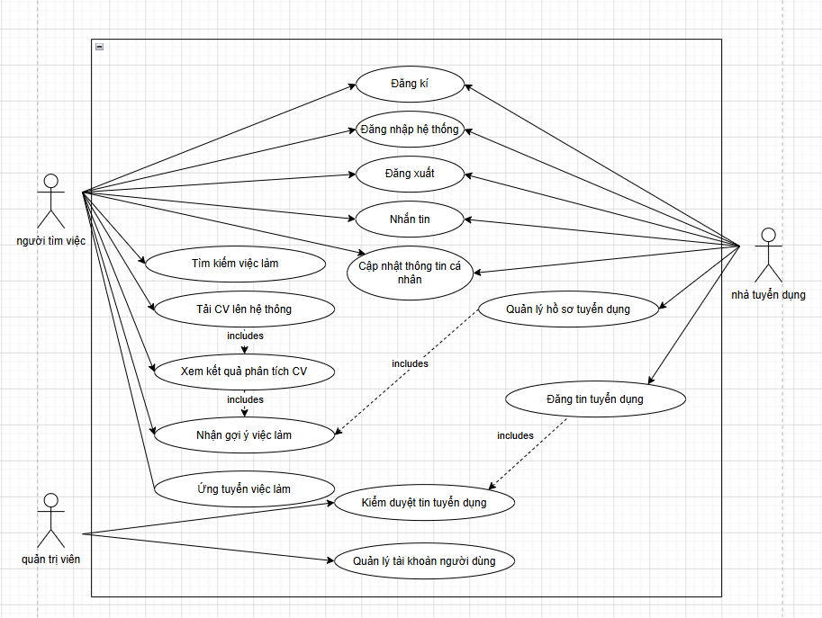
Hình 5: Biểu đồ Use Case

4. Biểu đồ lớp
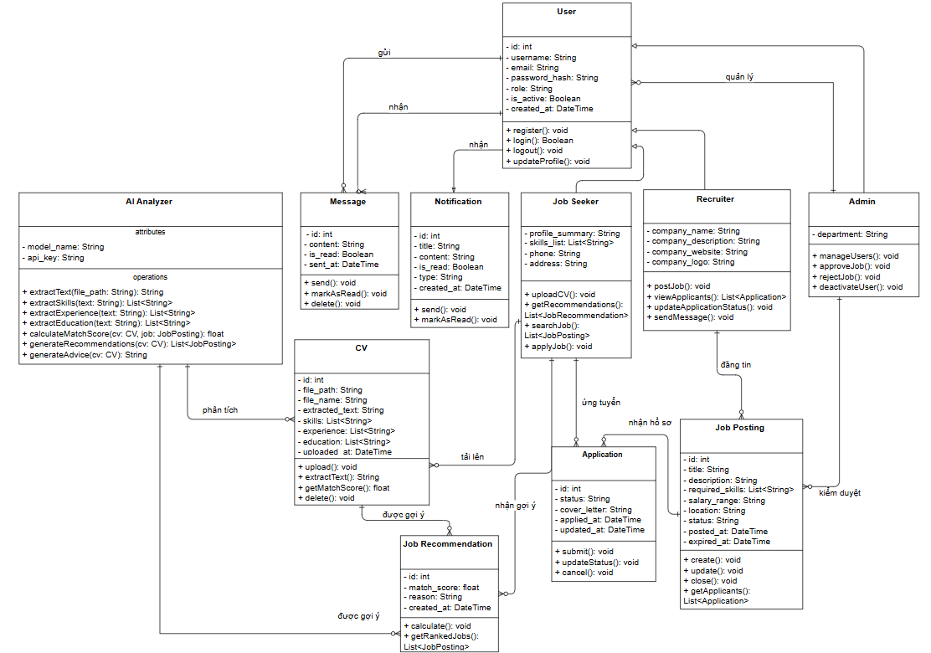
Hình 6: Biểu đồ lớp

5. Biểu đồ hoạt động

5.1. Đăng ký tài khoản mới
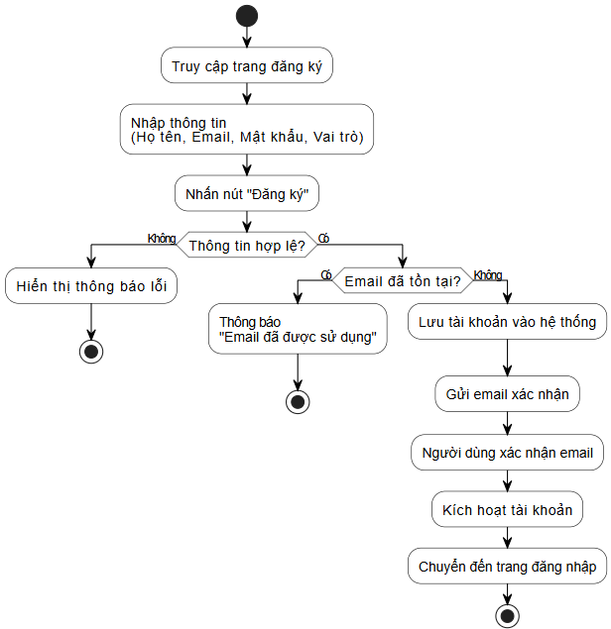
Hình 7: Biểu đồ hoạt động-Đăng ký

5.2. Đăng nhập hệ thống
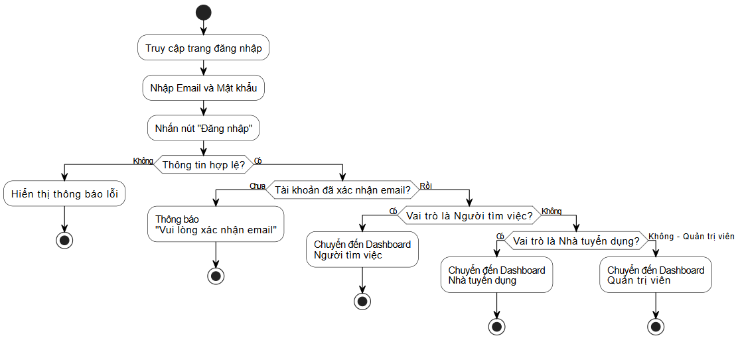
Hình 8: Biểu đồ hoạt động-Đăng nhập

5.3. Đăng xuất
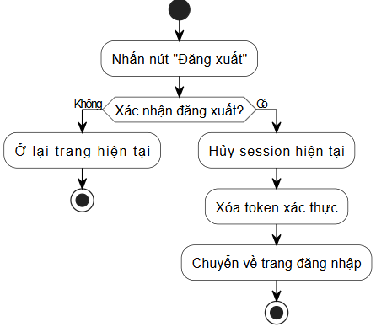
Hình 9: Biểu đồ hoạt động-Đăng xuất

5.4. Tải CV lên hệ thống
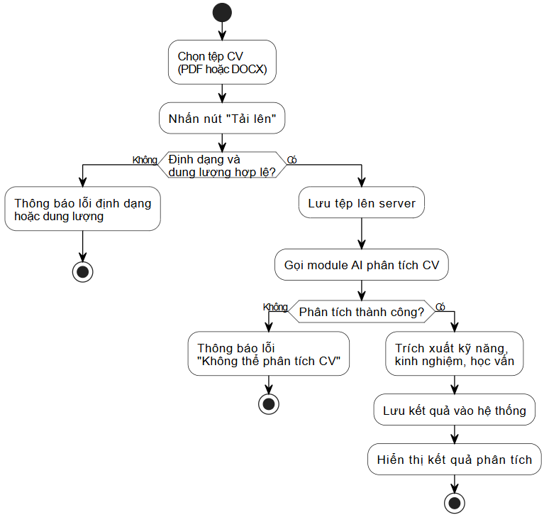
Hình 10: Biểu đồ hoạt động-Tải CV lên hệ thống

5.5. Xem kết quả phân tích CV
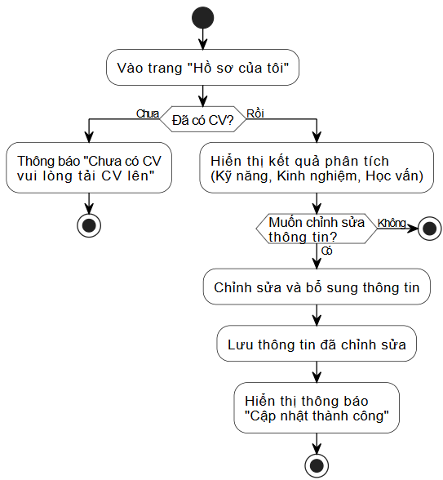
Hình 11: Biểu đồ hoạt động-Xem kết quả phân tích CV

5.6. Nhận gợi ý việc làm
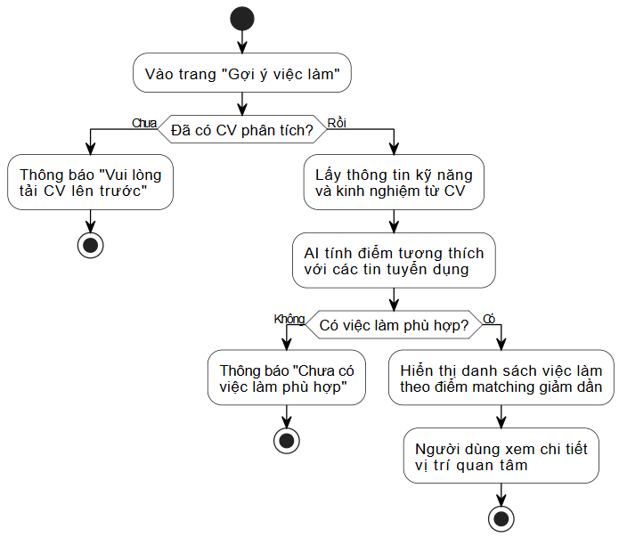
Hình 12: Biểu đồ hoạt động-Nhận gợi ý việc làm

5.7. Tìm kiếm việc làm
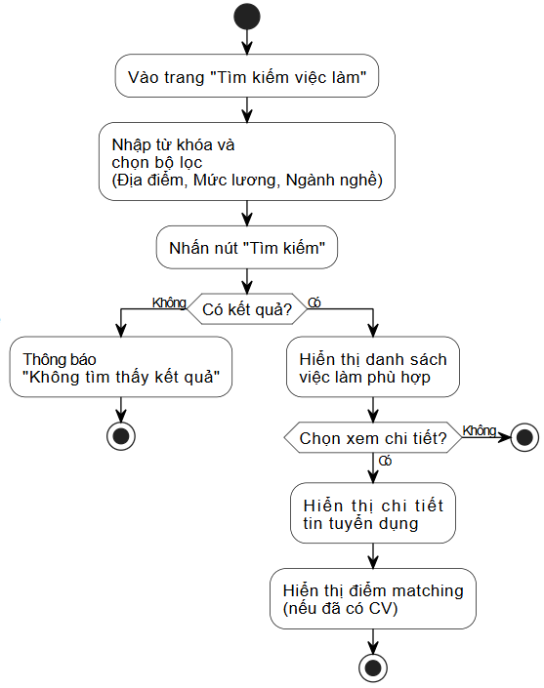
Hình 13: Biểu đồ hoạt động-Tìm kiếm việc làm

5.8. Ứng tuyển việc làm
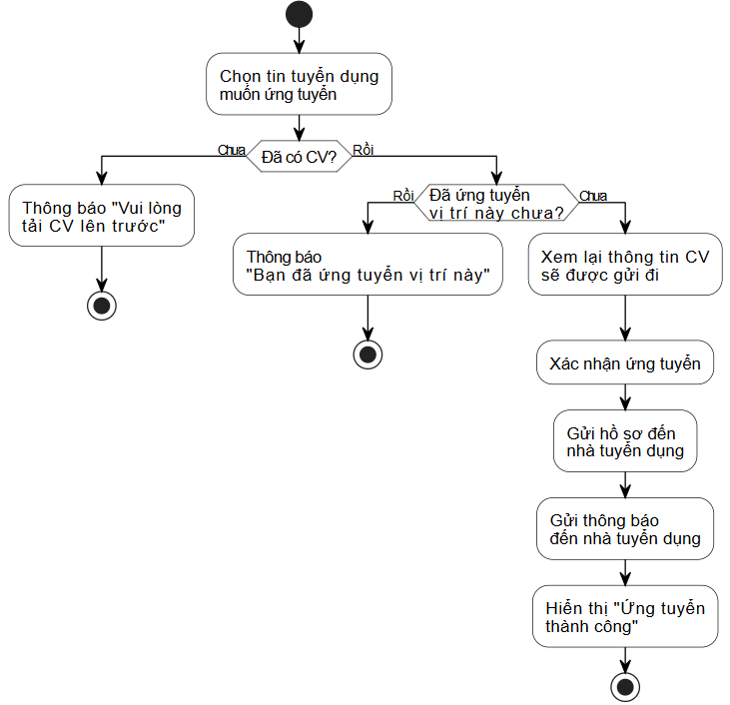
Hình 14: Ứng tuyển việc làm

5.9. Cập nhật thông tin cá nhân
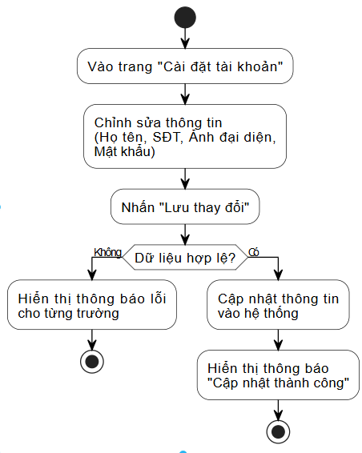
Hình 15: Biểu đồ hoạt động-Cập nhật thông tin cá nhân

5.10. Đăng tin tuyển dụng
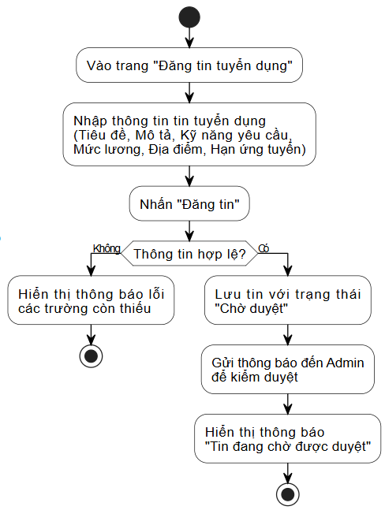
Hình 16: Biểu đò hoạt động-Đăng tin tuyển dụng

5.11. Quản lý hồ sơ ứng viên
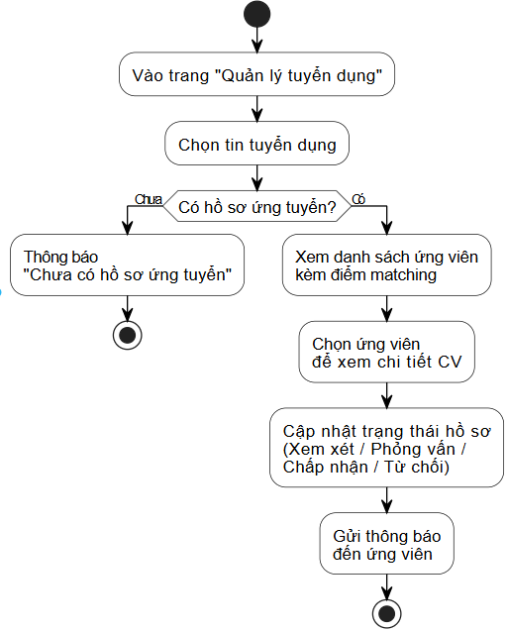
Hình 17: Biểu đồ hoạt động-Quản lý hồ sơ ứng viên

5.12. Nhắn tin
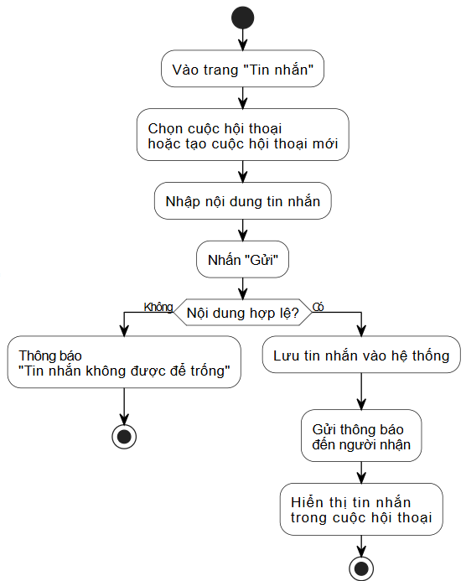
Hình 18: Biểu đồ hoạt động-Nhắn tin

5.13. Quản lý tài khoản người dùng
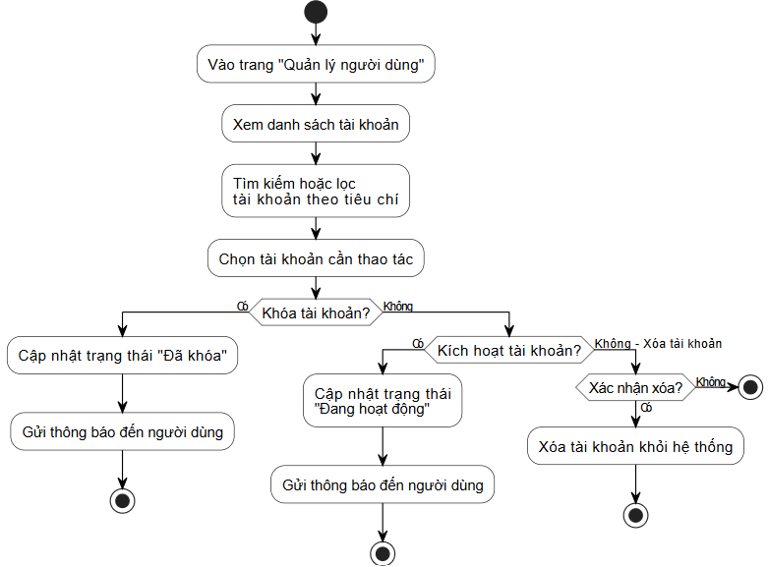
Hình 19: Biểu dồ hoạt động-Quản lý tài khoản người dùng

5.14. Kiểm duyệt tin tuyển dụng
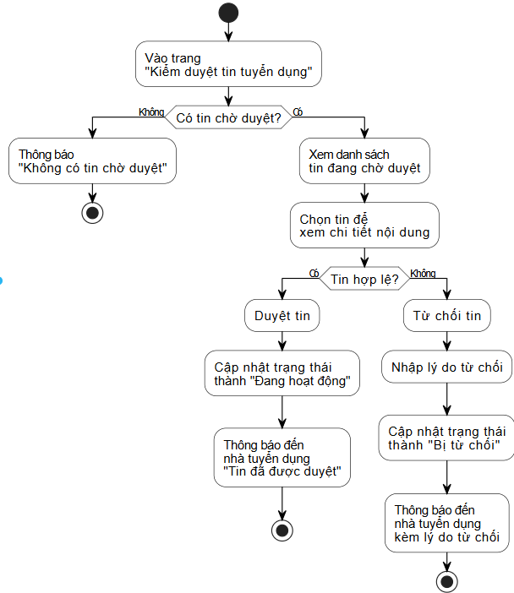
Hình 20: Biểu đồ hoạt động-Kiểm duyệt tin tuyển dụng

6. Biểu đồ tuần tự

6.1. Đăng ký tài khoản mới
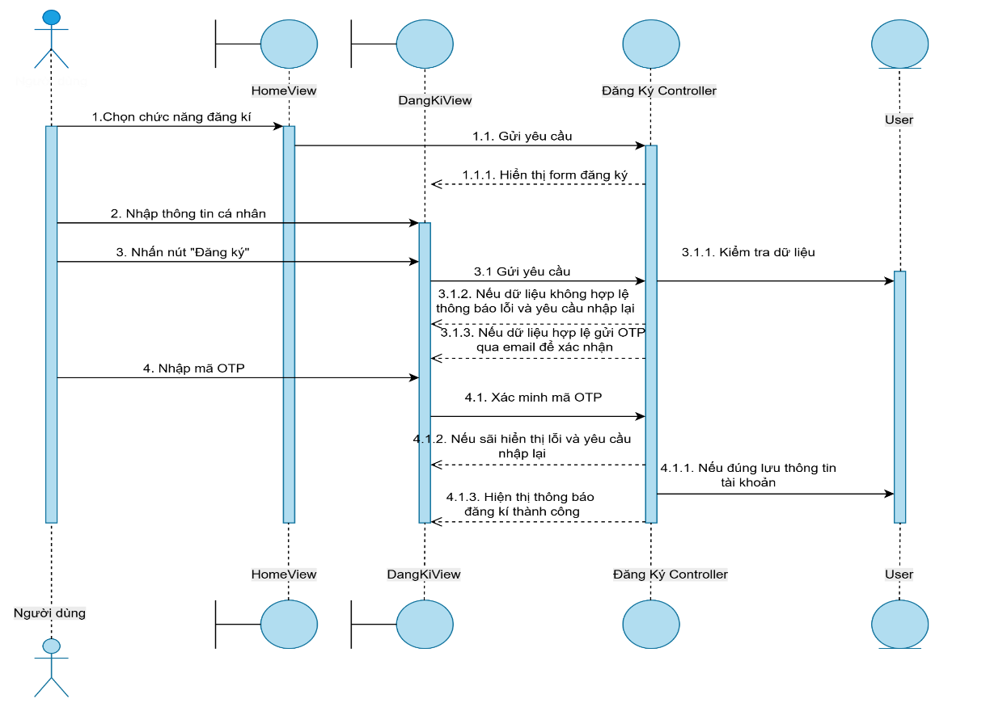
Hình 21: Biểu đồ tuần tự-Đăng ký

6.2. Đăng nhập hệ thống
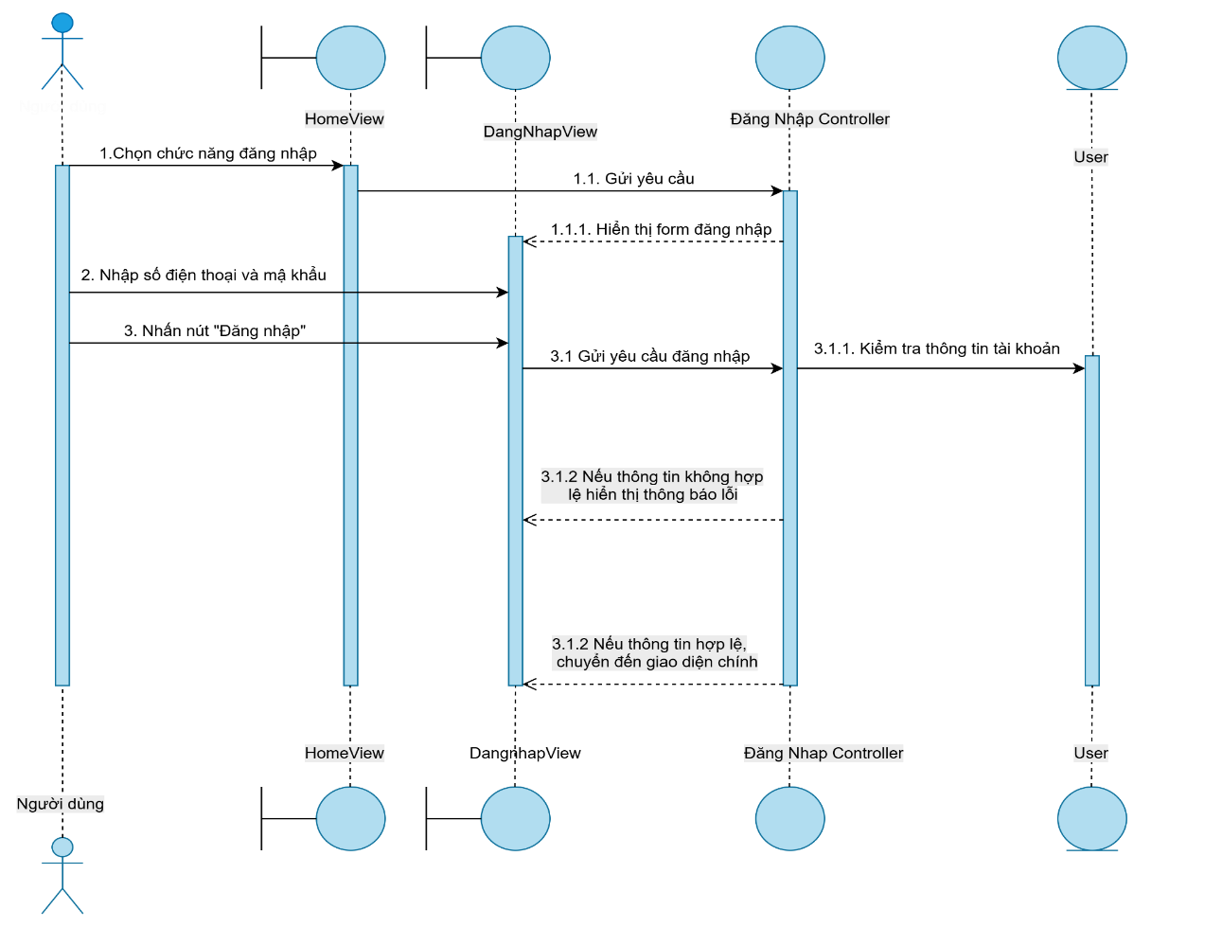
Hình 22: Biểu đồ tuần tự-Đăng nhập

6.3. Đăng xuất
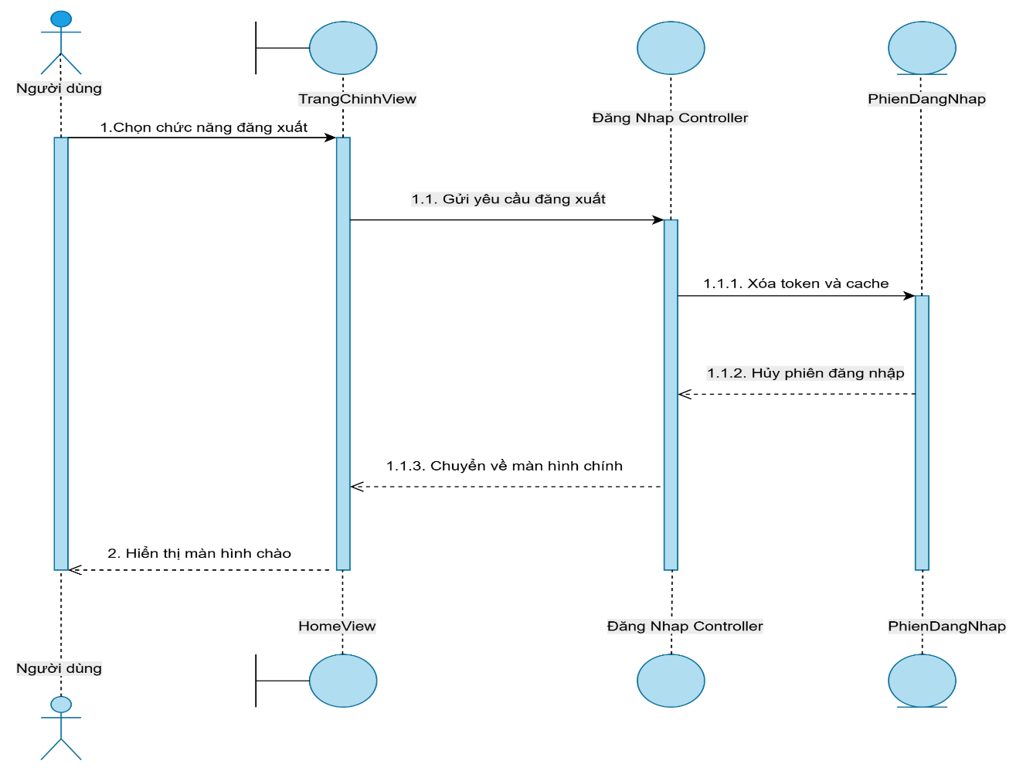
Hình 23: Biểu đồ tuần tự-Đăng xuất

6.4. Tải CV lên hệ thống
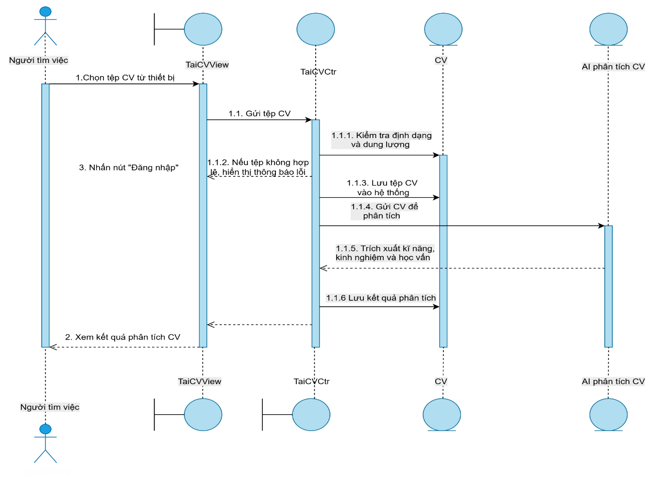
Hình 24: Biểu đồ tuần tự-Tải CV lên hệ thống

6.5. Xem kết quả phân tích CV
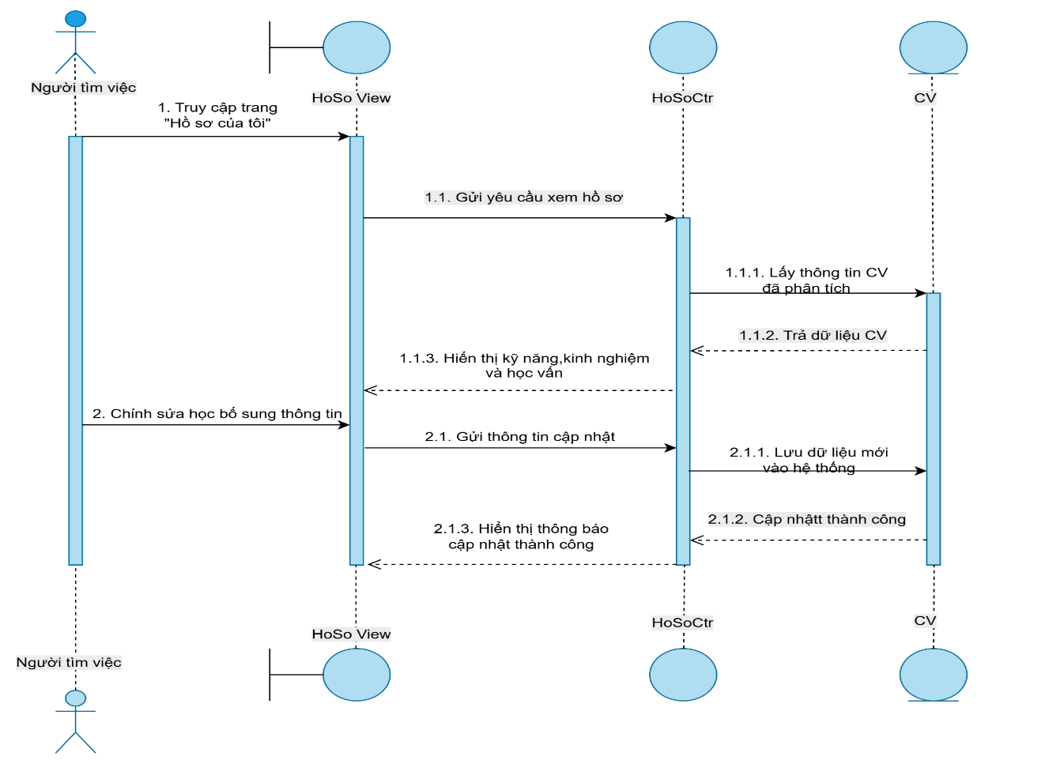
Hình 25: Biểu đồ tuần tự-Xem kết quả phân tích CV

6.6. Nhận gợi ý việc làm
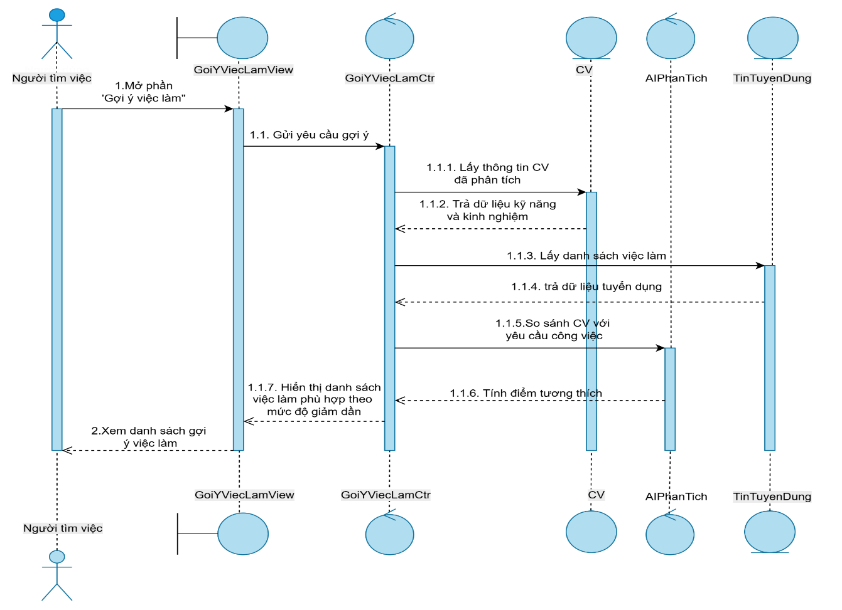
Hình 26: Biểu đồ tuần tự-Nhận gợi ý việc làm

6.7. Tìm kiếm việc làm
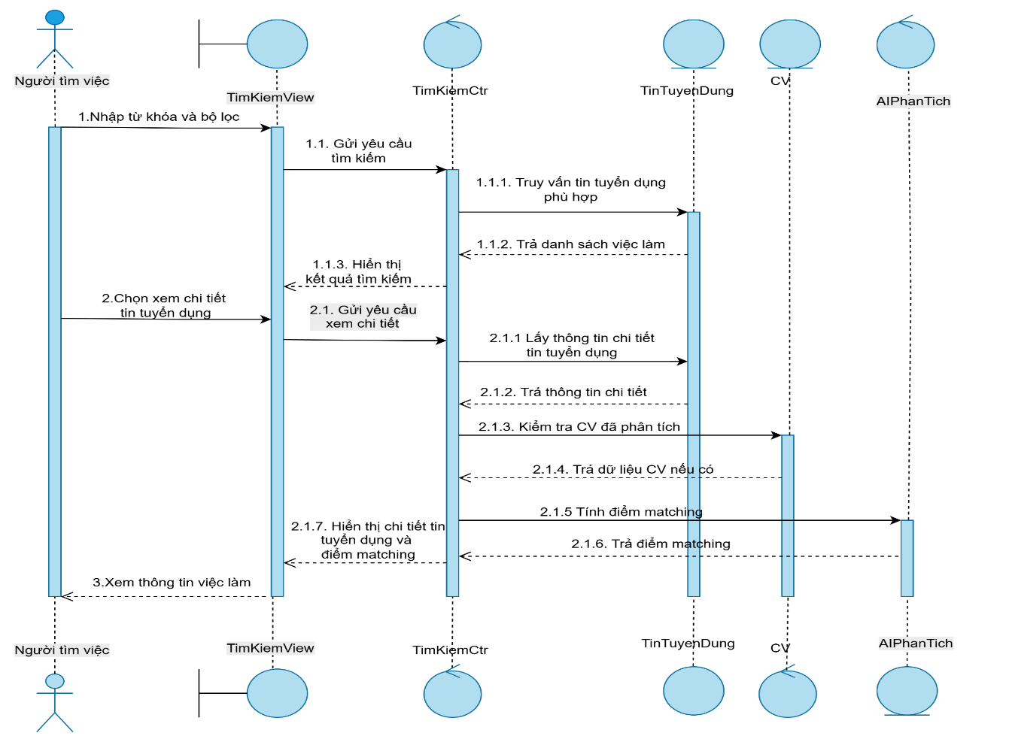
Hình 27: Biểu đồ tuần tự-Tìm kiếm việc làm

6.8. Ứng tuyển việc làm
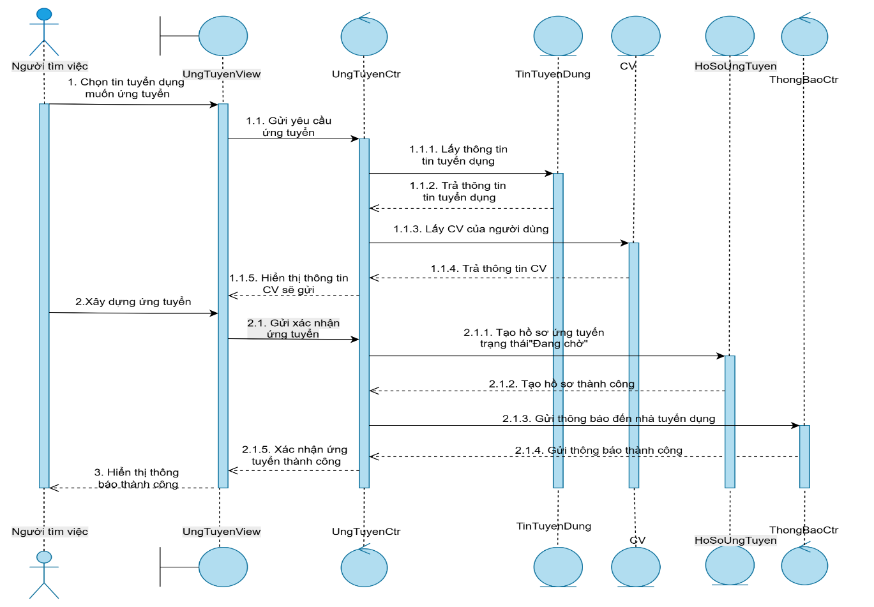
Hình 28: Biểu đồ tuần tự-Ứng tuyển việc làm

6.9. Cập nhật thông tin cá nhân
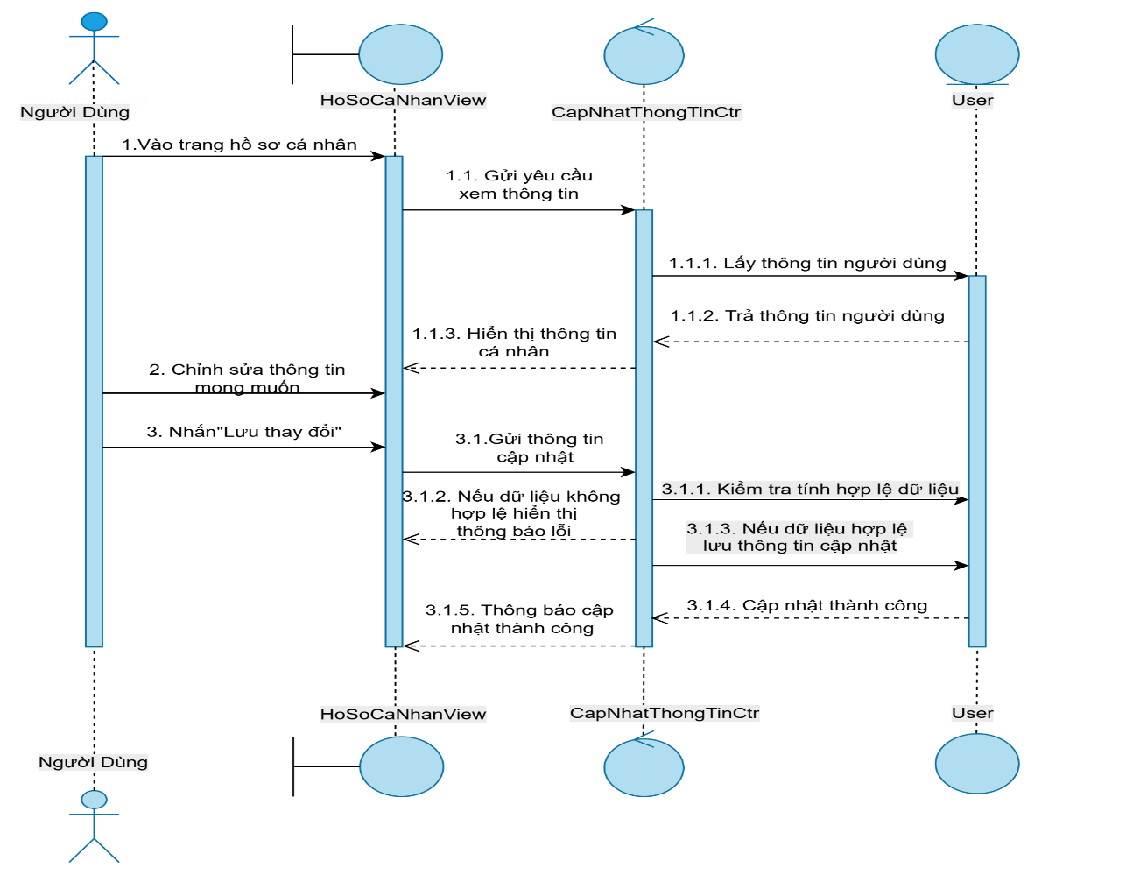
Hình 29: Biểu đồ tuần tự-Cập nhật thông tin cá nhân

6.10. Đăng tin tuyển dụng
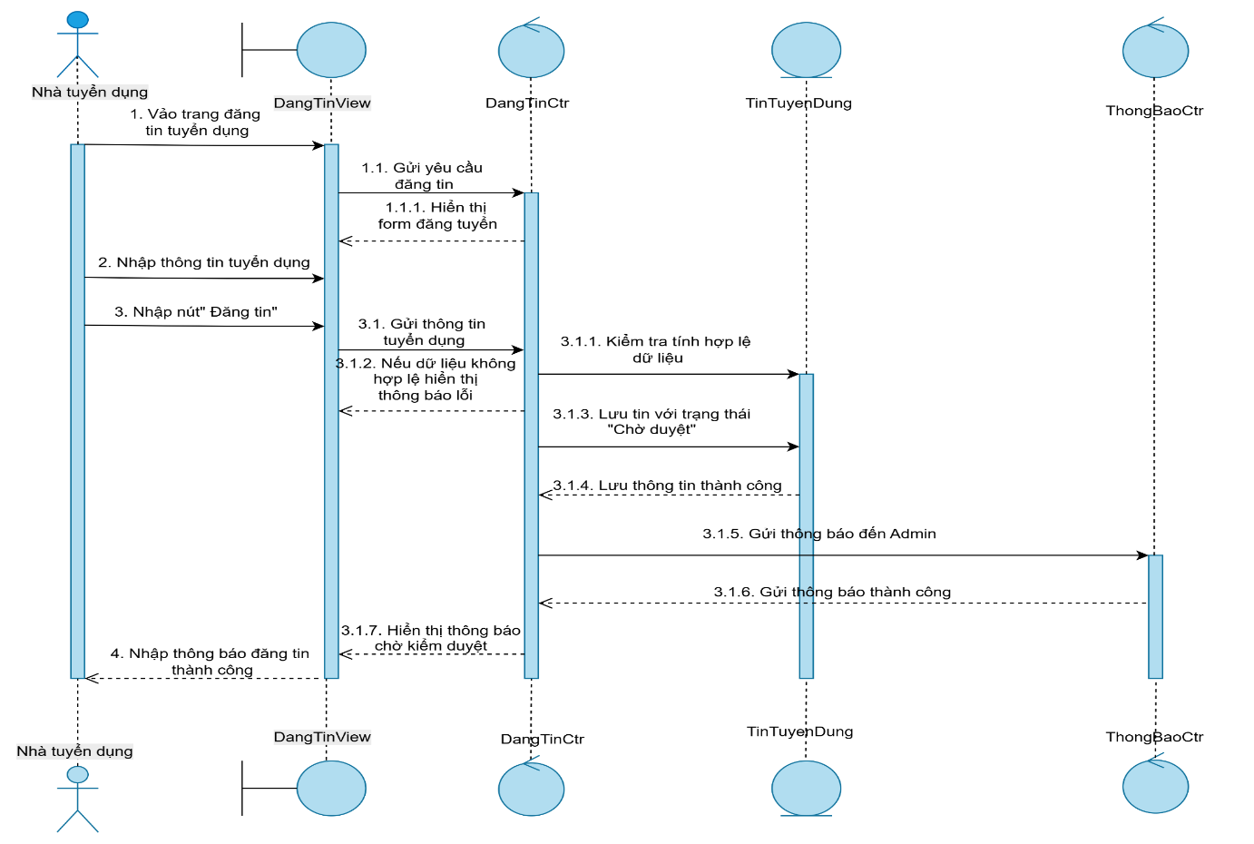
Hình 30: Biểu đồ tuần tự-Đăng tin tuyển dụng

6.11. Quản lý hồ sơ ứng viên
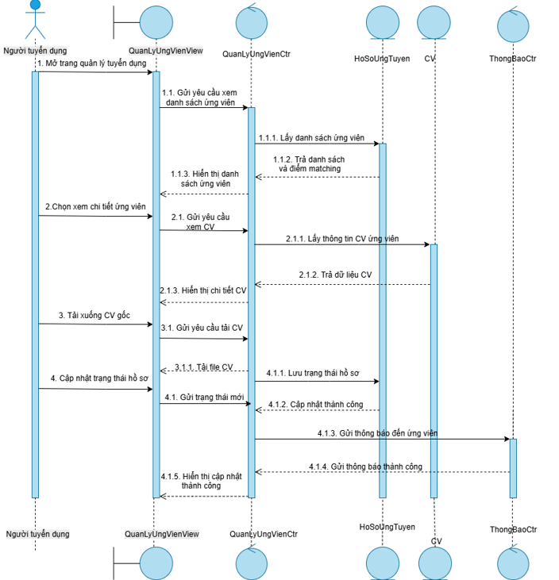
Hình 31: Biểu đồ tuần tự-Quản lý hồ sơ ứng viên

6.12. Nhắn tin
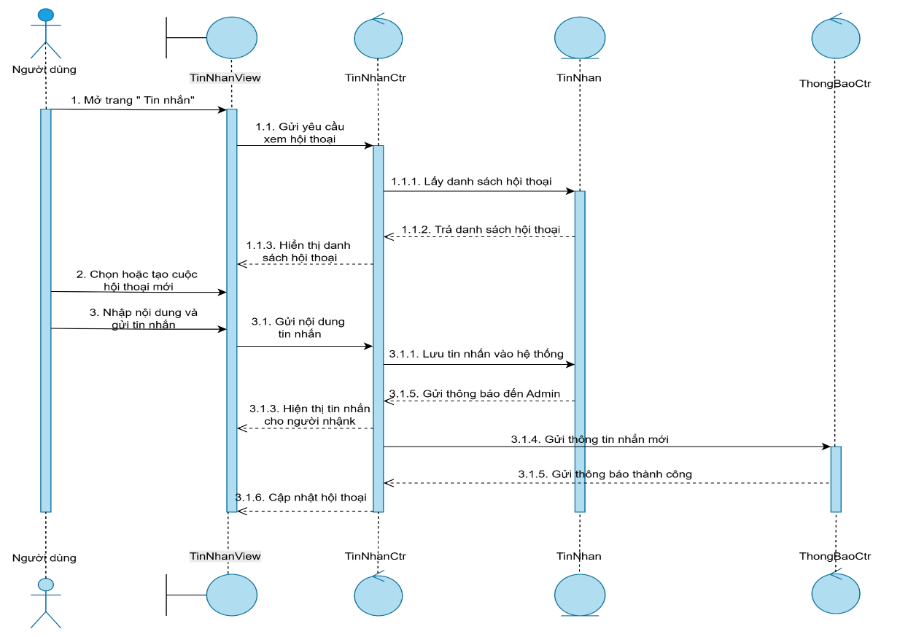
Hình 32: Biểu đồ tuần tự-Nhắn tin

6.13. Quản lý tài khoản người dùng
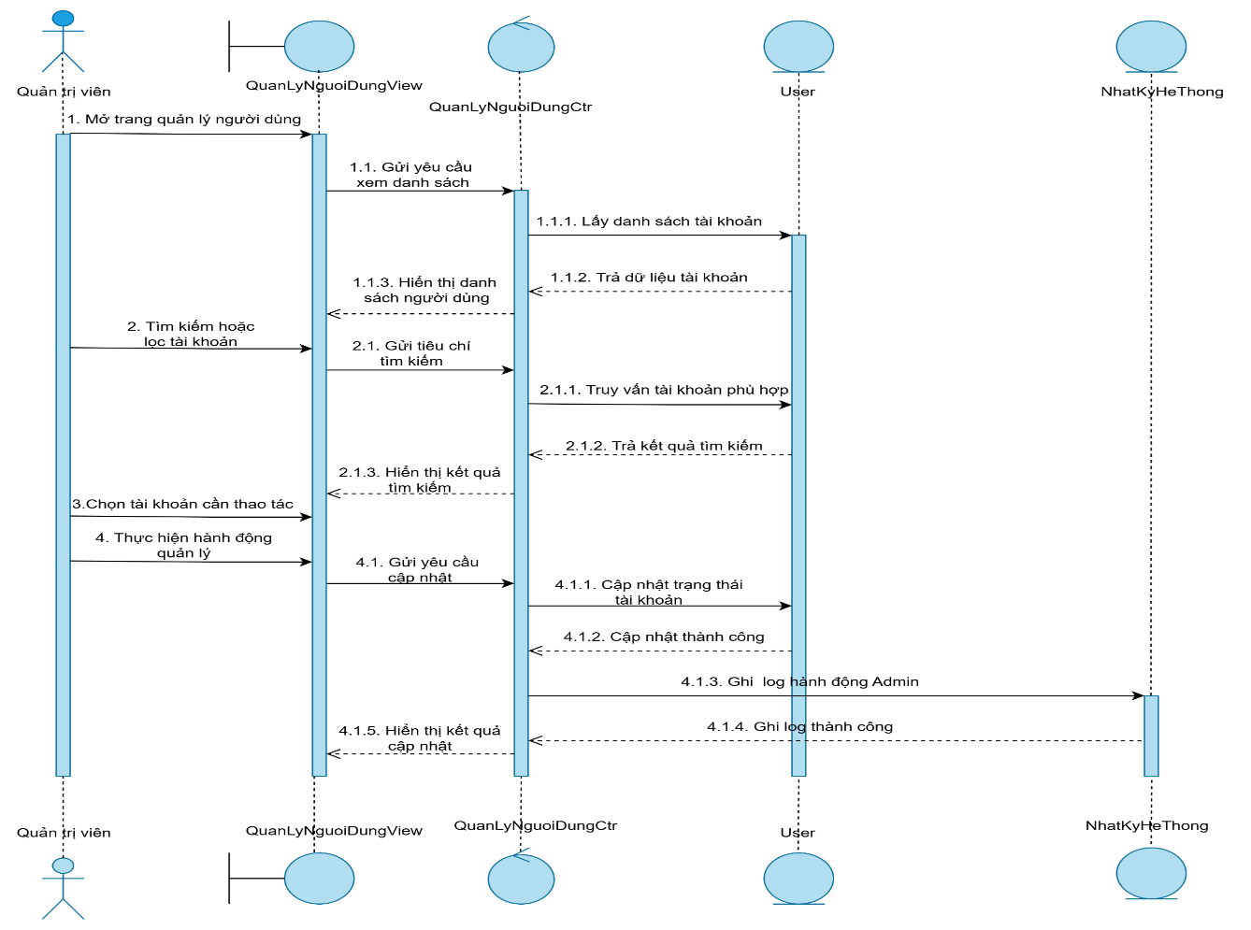
Hình 33: Biểu đồ tuần tự-Quản lý tài khoản người dùng

6.14. Kiểm duyệt tin tuyển dụng
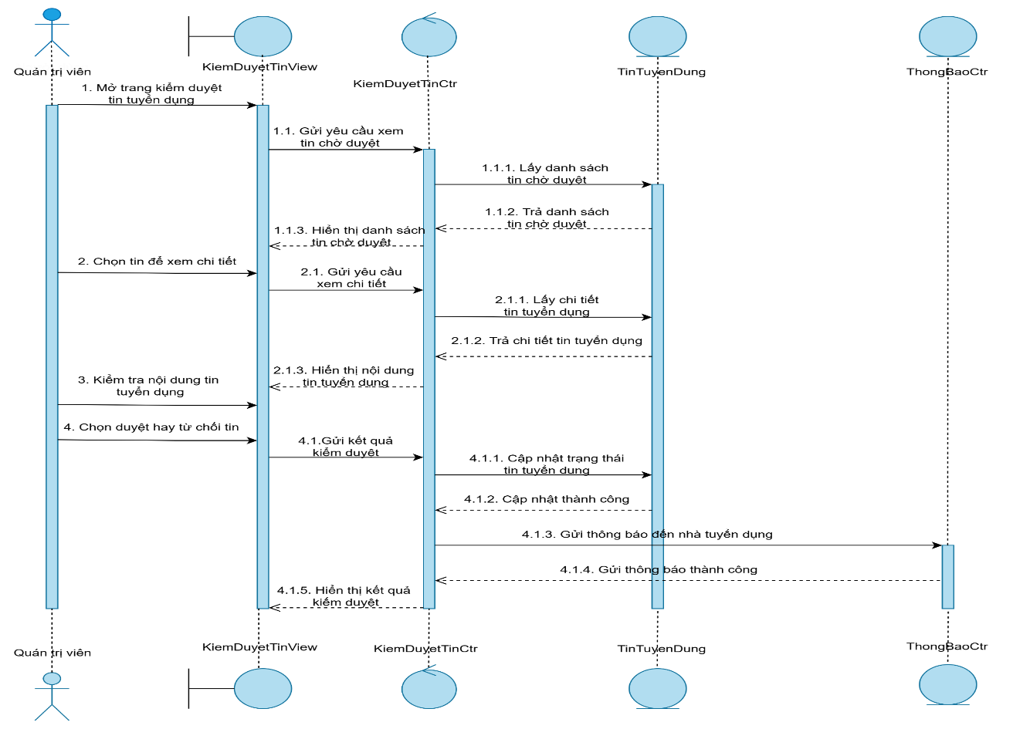
Hình 34: Biểu đồ tuần tự-Kiểm duyệt tin tuyển dụng

Chương 3. THIẾT KẾ CƠ SỞ DỮ LIỆU

1. Tổng quan về thiết kế dữ liệu
Cơ sở dữ liệu là một thành phần quan trọng trong việc xây dựng hệ thống, giúp lưu trữ và quản lý toàn bộ thông tin liên quan đến người dùng, dữ liệu CV, kết quả phân tích, gợi ý việc làm và lịch sử ứng tuyển. Việc thiết kế các collection và mối quan hệ giữa chúng một cách hợp lý sẽ giúp quá trình lập trình trở nên thuận lợi hơn, đồng thời nâng cao hiệu suất xử lý và đảm bảo tính linh hoạt của dữ liệu.
Đối với hệ thống "Xây dựng hệ thống phân tích CV và gợi ý việc làm", cơ sở dữ liệu được triển khai trên MongoDB (NoSQL) và được tổ chức thành các collection chính như sau:
- Quản lý tài khoản người dùng: Lưu trữ thông tin tài khoản của ứng viên, nhà tuyển dụng và quản trị viên.
- Quản lý hồ sơ CV: Lưu nội dung CV đã được phân tích, các thông tin trích xuất (kỹ năng, kinh nghiệm, học vấn).
- Quản lý tin tuyển dụng: Lưu thông tin công việc, yêu cầu kỹ năng, địa điểm, mức lương.
- Quản lý kết quả gợi ý: Ghi nhận điểm matching giữa CV và công việc, lịch sử gợi ý.
- Quản lý ứng tuyển và nhắn tin: Lưu trạng thái ứng tuyển và tin nhắn giữa ứng viên với nhà tuyển dụng.
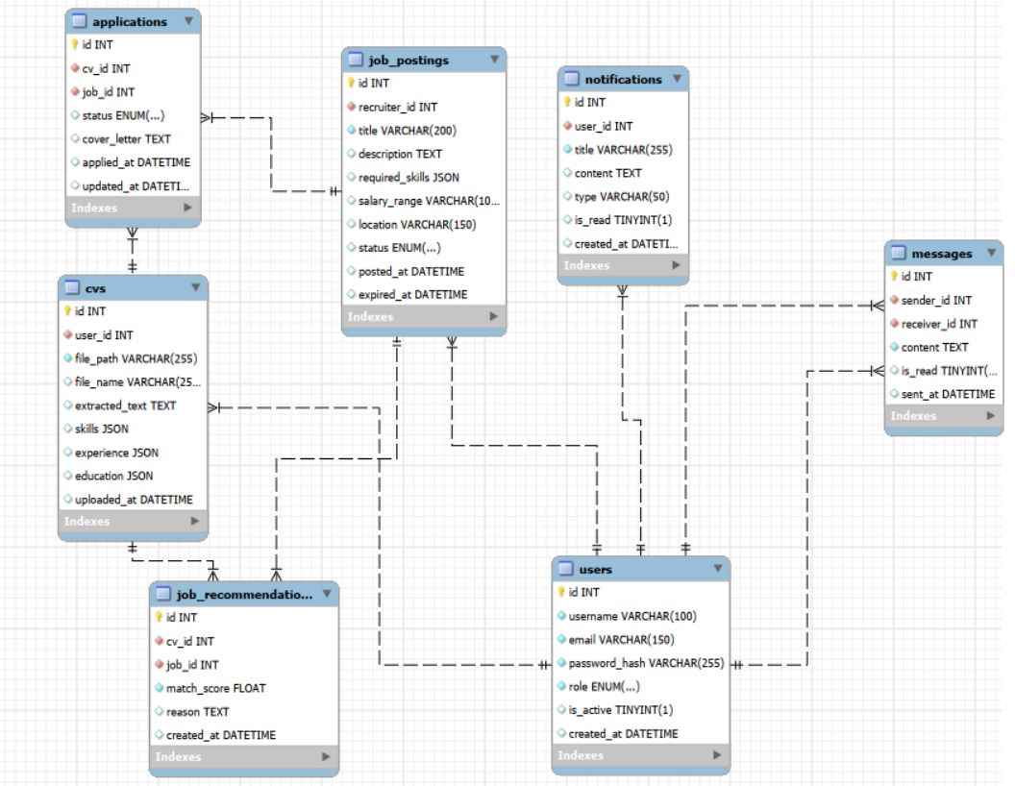
Hình 35: Cơ sở dữ liệu

2. Chi tiết thiết kế các bảng dữ liệu

2.1. Bảng User – thông tin người dùng
Tên cột | Kiểu dữ liệu | Mô tả
id | INT (PK, AUTO_INCREMENT) | Khóa chính
username | VARCHAR(100) | Tên hiển thị
email | VARCHAR(150) UNIQUE | Email đăng nhập
password_hash | VARCHAR(255) | Mật khẩu đã mã hóa
role | ENUM('jobseeker','recruiter','admin') | Vai trò người dùng
is_active | BOOLEAN | Trạng thái tài khoản
created_at | DATETIME | Thời điểm tạo

2.2. Bảng cvs - Thông tin CV
Tên cột | Kiểu dữ liệu | Mô tả
id | INT (PK) | Khóa chính
user_id | INT (FK → users) | Người tìm việc
file_path | VARCHAR(255) | Đường dẫn tệp CV
extracted_text | TEXT | Văn bản trích xuất
skills | JSON | Danh sách kỹ năng
experience | JSON | Thông tin kinh nghiệm
education | JSON | Thông tin học vấn
uploaded_at | DATETIME | Thời điểm tải lên

2.3. Bảng job_postings - Tin tuyển dụng
Tên cột | Kiểu dữ liệu | Mô tả
id | INT (PK) | Khóa chính
recruiter_id | INT (FK → users) | Nhà tuyển dụng
title | VARCHAR(200) | Tên vị trí
description | TEXT | Mô tả công việc
required_skills | JSON | Kỹ năng yêu cầu
salary_range | VARCHAR(100) | Mức lương
location | VARCHAR(150) | Địa điểm
status | ENUM('pending','active','closed') | Trạng thái tin
posted_at | DATETIME | Thời điểm đăng

2.4. Bảng job_recommendations - Gợi ý việc làm
Tên cột | Kiểu dữ liệu | Mô tả
id | INT (PK) | Khóa chính
cv_id | INT (FK → cvs) | CV của ứng viên
job_id | INT (FK → job_postings) | Tin tuyển dụng
match_score | FLOAT | Điểm tương thích (0–1)
created_at | DATETIME | Thời điểm tính toán

2.5. Bảng applications - Lịch sử ứng tuyển
Tên cột | Kiểu dữ liệu | Mô tả
id | INT (PK) | Khóa chính
cv_id | INT (FK → cvs) | CV ứng tuyển
job_id | INT (FK → job_postings) | Vị trí ứng tuyển
status | TEXT | Trạng thái
applied_at | DATETIME | Thời điểm ứng tuyển

2.6. Bảng messages - Nhắn tin
Tên cột | Kiểu dữ liệu | Mô tả
id | INT (PK) | Khóa chính
sender_id | INT (FK → users) | Người gửi
receiver_id | INT (FK → users) | Người nhận
content | TEXT | Nội dung tin nhắn
sent_at | DATETIME | Thời điểm gửi

3. Kết luận
Cơ sở dữ liệu được thiết kế theo mô hình NoSQL - MongoDB, đảm bảo lưu trữ đầy đủ các thông tin cần thiết cho hệ thống phân tích CV và gợi ý việc làm. Thiết kế này hỗ trợ hiệu quả cho các chức năng:
- Đăng nhập/đăng ký và phân quyền người dùng
- Tải lên và phân tích CV bằng AI (lưu dưới dạng JSON linh hoạt)
- Trích xuất kỹ năng, kinh nghiệm, học vấn từ CV
- Gợi ý việc làm dựa trên độ tương thích (sử dụng chỉ mục để truy vấn nhanh)
- Quản lý tin tuyển dụng và đơn ứng tuyển
- Trao đổi tin nhắn giữa ứng viên và nhà tuyển dụng
Ưu điểm của thiết kế MongoDB:
- Linh hoạt: Schema linh hoạt, dễ dàng thêm trường mới mà không cần migration
- Hiệu năng cao: Truy vấn nhanh với chỉ mục phù hợp, đặc biệt với dữ liệu JSON
- Mở rộng dễ dàng: Sharding và replication theo chiều ngang
- Phù hợp với dữ liệu CV: Cấu trúc CV thay đổi theo từng người, MongoDB xử lý tốt
Thiết kế này đảm bảo tính nhất quán, dễ bảo trì và có khả năng mở rộng trong tương lai (ví dụ: thêm tính năng gợi ý khóa học, phân tích thị trường lao động, báo cáo thống kê xu hướng kỹ năng).

Chương 4. cài đặt kiểm thử và kết quả đạt được

Giao diện người dùng
  - Giao diện đăng kí
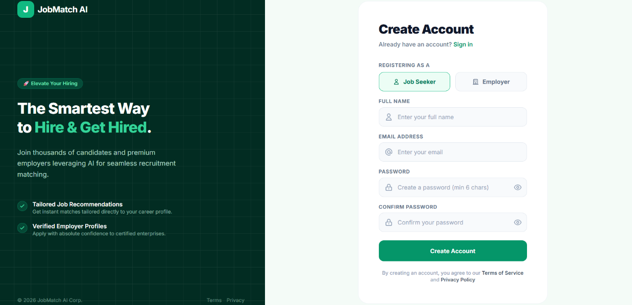
Hình 36: Giao diện đăng ký
  - Giao diện đăng nhập
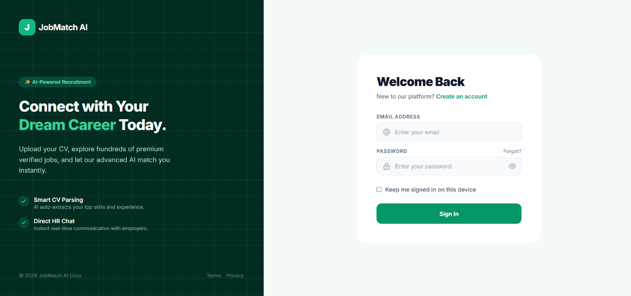
Hình 37: Giao diện đăng nhập
  - Giao diện trang chủ
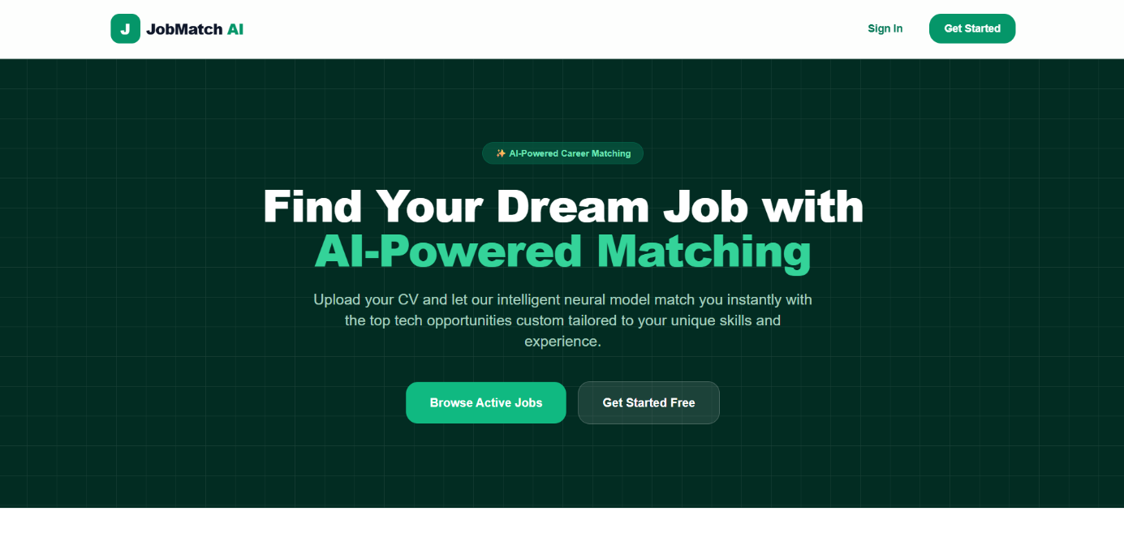
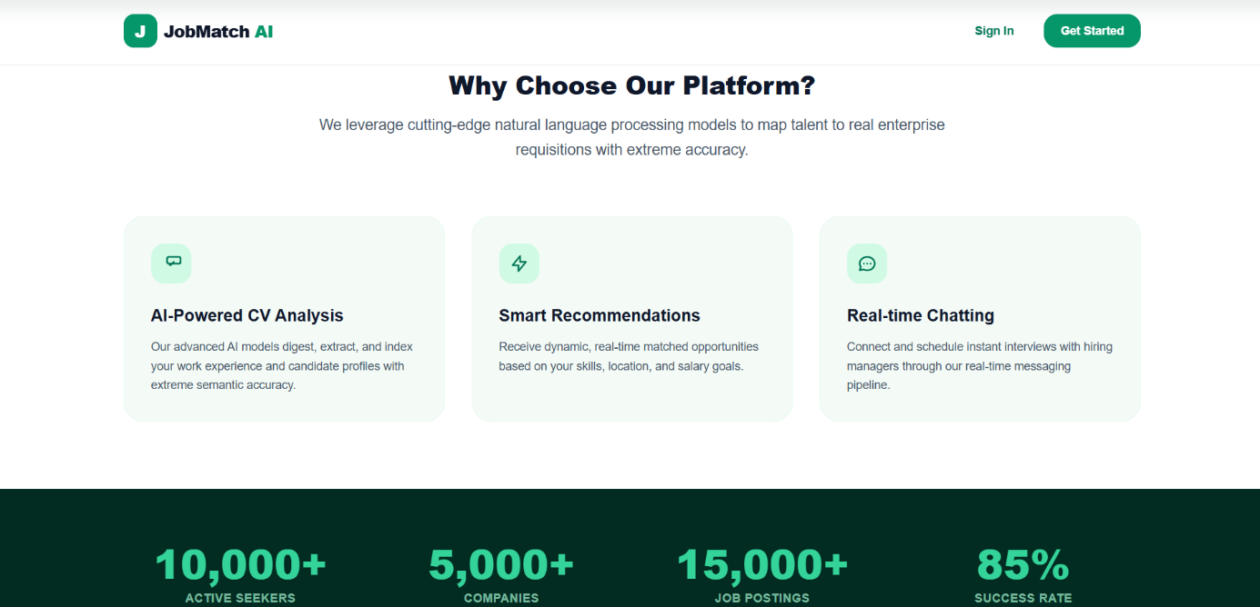
Hình 38: Giao diện trang chủ
  - Giao diện cập nhật trang cá nhân
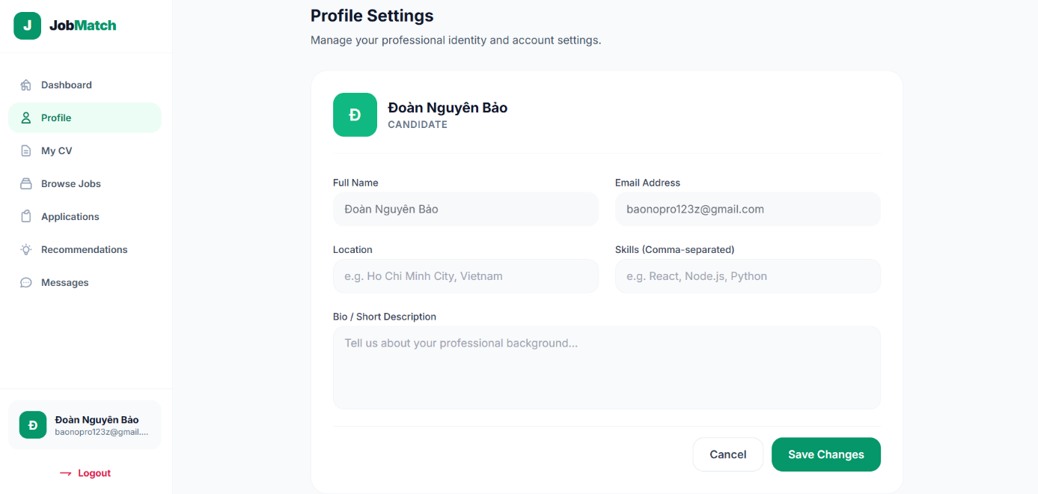
Hình 39: Giao diện cập nhật trang cá nhân

  - Giao diện đăng tải CV
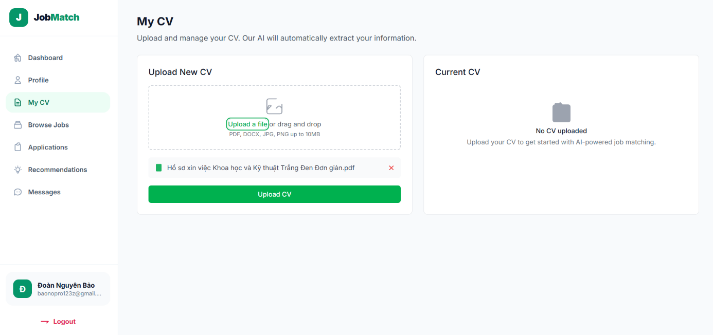
Hình 40: Giao diện đăng tải CV
  - Giao diện đăng bài
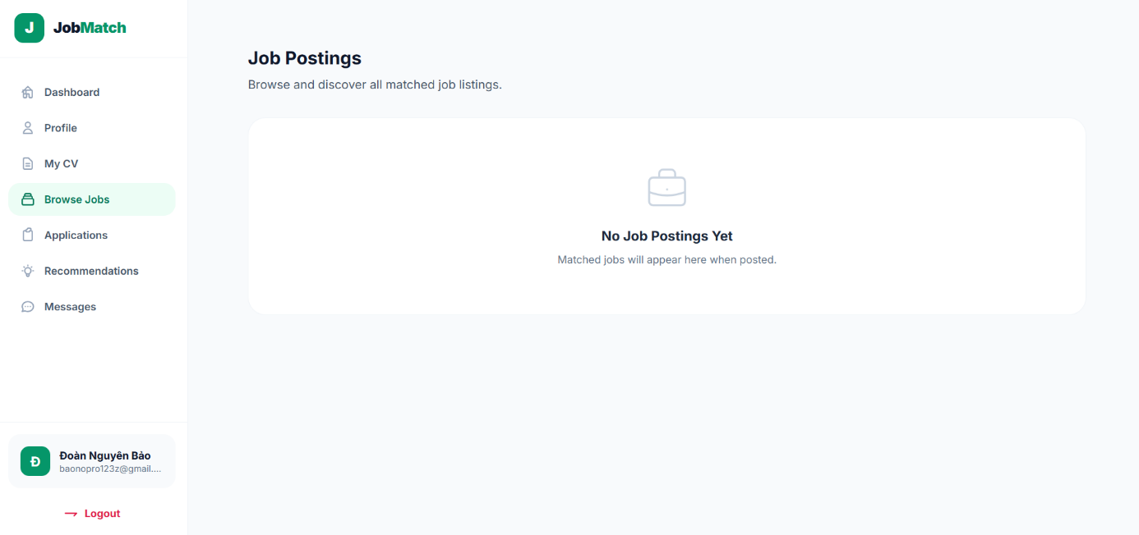
Hình 41: Giao diện đăng bài
  - Giao diện nhắn tin
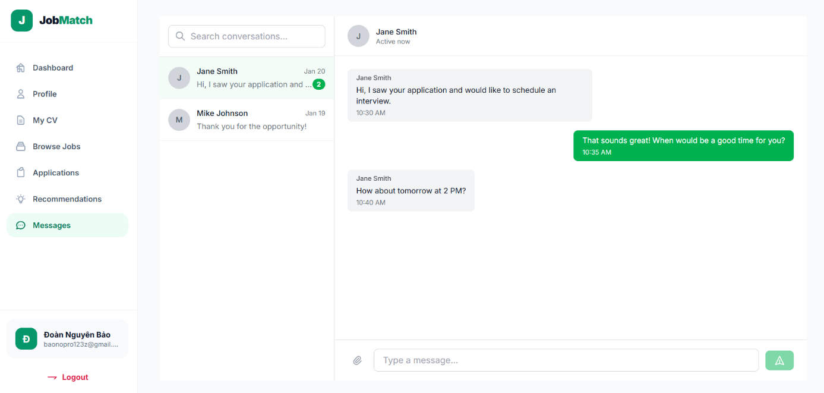
Hình 42: Giao diện nhắn tin

Giao diện CV AI Service
  - Extract and Recommend
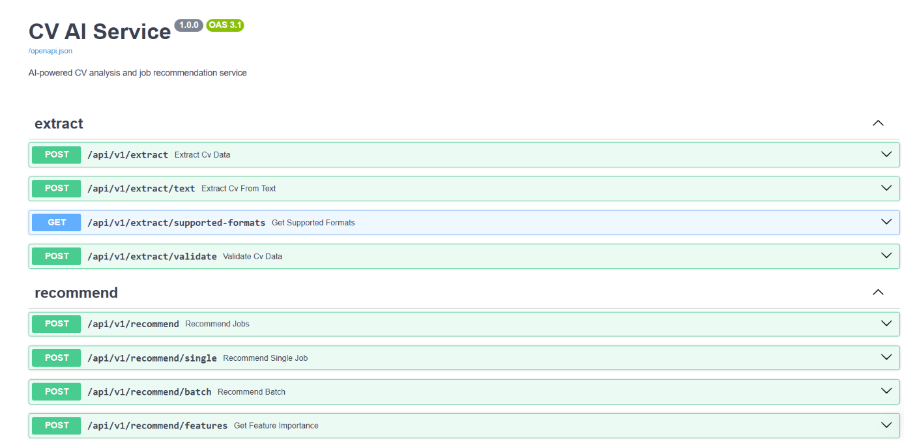
Hình 43: Extract and Recommend
  - Train and Default
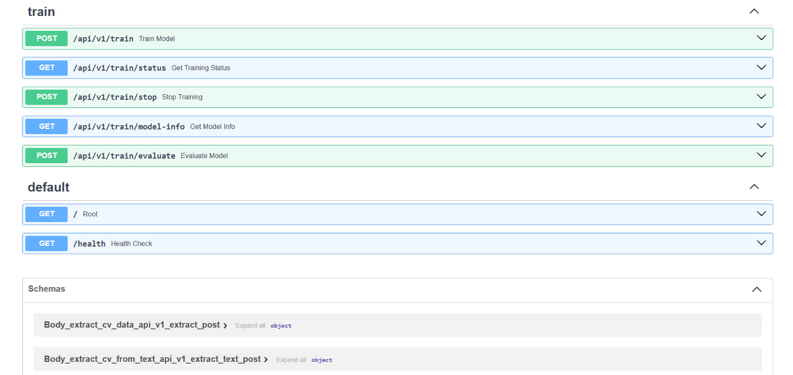
Hình 44: Train and Default
  - Extract CV Data
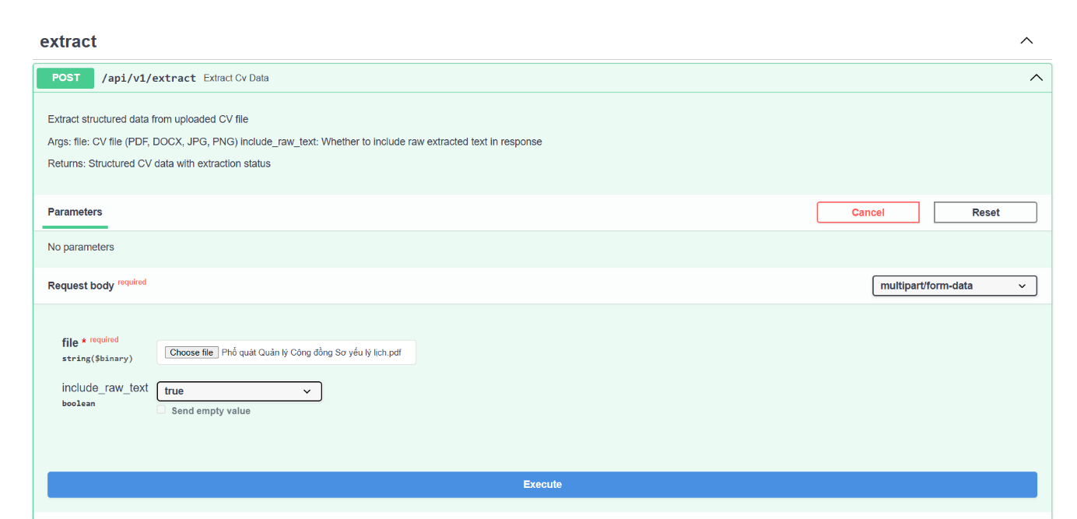
Hình 45: Extract CV Data
  - Response of Extract CV Data
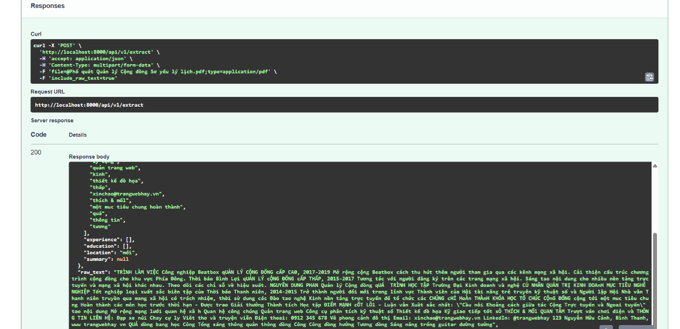
Hình 46: Response of Extract CV Data

Giao diện chạy Server

Running Server
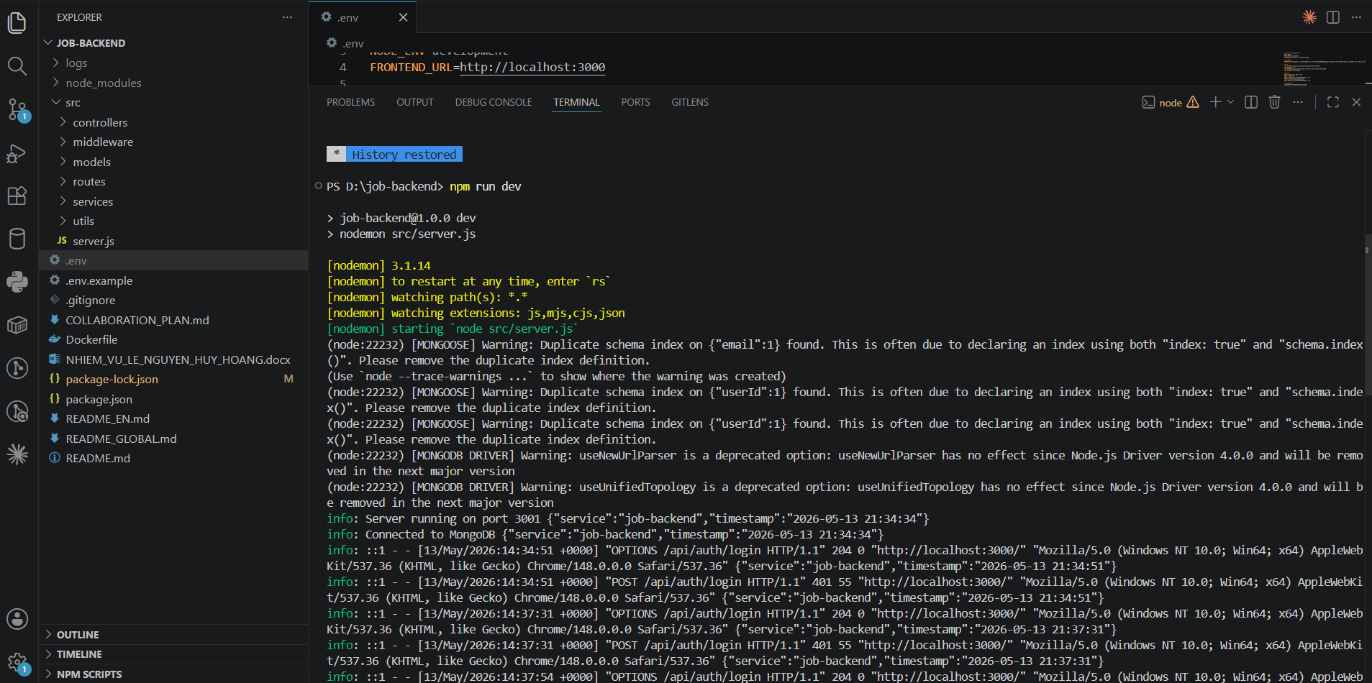
Hình 47: Running Server

KẾT LUẬN

1. Kết quả đạt được
Sau một thời gian nghiên cứu và triển khai đề tài “Xây dựng hệ thống phân tích CV và gợi ý việc làm”, nhóm đã xây dựng được một ứng dụng web cơ bản với giao diện thân thiện, dễ sử dụng và đáp ứng được các chức năng chính của hệ thống tuyển dụng trực tuyến.Hệ thống hỗ trợ người tìm việc tạo hồ sơ cá nhân, tải lên CV, tìm kiếm việc làm và nhận gợi ý công việc phù hợp dựa trên kỹ năng và kinh nghiệm. Đồng thời, nhà tuyển dụng có thể đăng tin tuyển dụng, quản lý ứng viên và theo dõi quá trình ứng tuyển. Ngoài ra, quản trị viên có thể quản lý tài khoản, kiểm duyệt nội dung và theo dõi hoạt động của hệ thống.Trong quá trình thực hiện đề tài, nhóm đã vận dụng được các kiến thức về lập trình web, cơ sở dữ liệu, xử lý ngôn ngữ tự nhiên (NLP) và trí tuệ nhân tạo (AI) vào xây dựng ứng dụng thực tế. Bên cạnh đó, nhóm cũng nâng cao được kỹ năng phân tích hệ thống, thiết kế cơ sở dữ liệu, làm việc với API và triển khai các chức năng xử lý dữ liệu CV.
Về mặt kiến thức và kỹ năng:
- Hiểu rõ quy trình phân tích, thiết kế và phát triển một hệ thống phần mềm hoàn chỉnh theo mô hình client-server (web/app - API - cơ sở dữ liệu).
- Nắm vững kiến thức về trí tuệ nhân tạo, học máy, xử lý ngôn ngữ tự nhiên (NLP) và các kỹ thuật trích xuất thông tin từ văn bản trong lĩnh vực phân tích CV.
- Nâng cao kỹ năng phát triển ứng dụng web bằng Flask (hoặc React/Vue) và ngôn ngữ Python/JavaScript.
- Sử dụng FastAPI hoặc Flask để xây dựng hệ thống API và tích hợp mô hình AI phân tích CV.
- Thiết kế và quản lý cơ sở dữ liệu với MongoDB (NoSQL) hoặc MySQL, bao gồm thiết kế collection, chỉ mục và tối ưu truy vấn.
- Ứng dụng xác thực người dùng (JWT, OAuth2, hoặc Firebase Authentication) để xây dựng chức năng đăng ký, đăng nhập và phân quyền (ứng viên, nhà tuyển dụng, admin) an toàn.
- Rèn luyện kỹ năng làm việc nhóm, phân chia công việc, nghiên cứu tài liệu và giải quyết các vấn đề kỹ thuật phát sinh trong quá trình tích hợp AI và hệ thống.
Về mặt sản phẩm: Từ quá trình nghiên cứu và triển khai thực tế, nhóm đã xây dựng thành công một hệ thống phân tích CV và gợi ý việc làm với các chức năng chính như sau:
- Cho phép người dùng đăng ký, đăng nhập và quản lý thông tin cá nhân (ứng viên, nhà tuyển dụng, quản trị viên).
- Hỗ trợ tải lên CV từ thiết bị dưới nhiều định dạng (PDF, DOCX, TXT).
- Phân tích và trích xuất thông tin từ CV bằng mô hình AI/NLP, bao gồm:
  - Kỹ năng (chuyên môn, ngoại ngữ, kỹ năng mềm)
  - Kinh nghiệm làm việc (công ty, vị trí, thời gian, mô tả)
  - Học vấn (trường, chuyên ngành, bằng cấp)
  - Chứng chỉ và giải thưởng
- Gợi ý việc làm phù hợp dựa trên độ tương thích giữa CV và tin tuyển dụng (thuật toán matching theo kỹ năng, kinh nghiệm, học vấn).
- Cho phép nhà tuyển dụng đăng tin tuyển dụng với các yêu cầu chi tiết về kỹ năng, kinh nghiệm, mức lương, địa điểm.
- Tính điểm matching giữa ứng viên và công việc, hiển thị lý do gợi ý (kỹ năng nào phù hợp, kỹ năng nào còn thiếu).
- Quản lý ứng tuyển và trạng thái xét duyệt (pending, reviewing, interviewed, accepted, rejected).
- Lưu lịch sử gợi ý việc làm và lịch sử ứng tuyển của từng ứng viên.
- Hiển thị kết quả trên giao diện web trực quan, thân thiện với hai cổng riêng biệt cho ứng viên và nhà tuyển dụng.
Những hạn chế của đề tài: Bên cạnh những kết quả đã đạt được, hệ thống vẫn còn một số hạn chế như sau.
- Độ chính xác của mô hình phân tích CV phụ thuộc vào chất lượng và số lượng dữ liệu huấn luyện (các mẫu CV thực tế).
- Một số CV có cấu trúc phức tạp (nhiều cột, đồ họa, ảnh) có thể gây khó khăn trong quá trình trích xuất văn bản và phân tích.
- Việc chuẩn hóa kỹ năng vẫn còn hạn chế: cùng một kỹ năng có thể được viết dưới nhiều dạng khác nhau (ví dụ: "Python", "python3", "Py") dẫn đến matching chưa chính xác hoàn toàn.
- Số lượng tin tuyển dụng trong cơ sở dữ liệu vẫn còn hạn chế, đặc biệt đối với các ngành nghề đặc thù hoặc địa phương nhỏ.
- Hệ thống chưa hỗ trợ đầy đủ các chức năng nâng cao như:
  - Gợi ý việc làm theo thời gian thực (real-time recommendation)
  - Phân tích xu hướng thị trường lao động
  - Gợi ý khóa học bổ sung kỹ năng dựa trên lỗ hổng kỹ năng của ứng viên
  - Tích hợp với các nền tảng tuyển dụng bên ngoài (LinkedIn, VietnamWorks, TopCV)
  - Chatbot hỗ trợ ứng viên tìm kiếm việc làm

2. Hướng nghiên cứu
Trong tương lai, hệ thống có thể tiếp tục được phát triển theo các hướng sau:
- Hoàn thiện và nâng cấp giao diện người dùng theo hướng hiện đại, thân thiện hơn.
- Nâng cao độ chính xác của chức năng phân tích CV và gợi ý việc làm bằng các mô hình AI mạnh hơn.
- Mở rộng hệ thống cơ sở dữ liệu để lưu trữ và xử lý dữ liệu lớn.
- Phát triển thêm các tính năng như phỏng vấn trực tuyến, đánh giá ứng viên, thông báo thời gian thực và tìm kiếm nâng cao.
- Tăng cường bảo mật dữ liệu và mã hóa thông tin người dùng.
- Tối ưu hiệu năng hệ thống để đáp ứng số lượng lớn người dùng đồng thời.
- Triển khai hệ thống trên nền tảng cloud nhằm tăng khả năng mở rộng và hoạt động ổn định trong môi trường thực tế.

TÀI LIỆU THAM KHẢO
TÀI LIỆU THAM KHẢO
Tài liệu tiếng Việt
- Bài giảng Phát triển ứng dụng Web – VKU (Lưu hành nội bộ)
- Nguyễn Thị Lan – Trí tuệ nhân tạo và Học máy trong hệ thống gợi ý, NXB Đại học Quốc gia Hà Nội, 2021
- Lê Văn Bình – Xử lý ngôn ngữ tự nhiên và ứng dụng trong phân tích văn bản, NXB Khoa học và Kỹ thuật, 2022
Tài liệu tiếng Anh
- A. Géron – Hands-On Machine Learning with Scikit-Learn, Keras & TensorFlow, 3rd Edition, O’Reilly Media, 2022
- J. Howard and S. Gugger – Deep Learning for Coders with fastai and PyTorch, O’Reilly Media, 2020
- S. Bird, E. Klein, and E. Loper – Natural Language Processing with Python, O’Reilly Media, 2009
- M. Lutz – Learning Python, 5th Edition, O’Reilly Media, 2013
Các trang web
- Flask Documentation – Flask Web Framework, 2024. https://flask.palletsprojects.com/
- FastAPI Documentation – FastAPI Framework, 2024. https://fastapi.tiangolo.com/
- MongoDB Documentation – MongoDB Manual, 2024. https://docs.mongodb.com/
- PyMongo Documentation – PyMongo: Python driver for MongoDB, 2024. https://pymongo.readthedocs.io/
- Hugging Face – Transformers: State-of-the-art Machine Learning for NLP, 2024. https://huggingface.co/
- Scikit-learn Documentation – Machine Learning in Python, 2024. https://scikit-learn.org/
- TensorFlow Documentation – TensorFlow Core, 2024. https://www.tensorflow.org/
- GeeksforGeeks – NLP for Resume/CV Parsing, 2023. https://www.geeksforgeeks.org/nlp-resume-parsing/
- Real Python – Python Flask Tutorials, 2023. https://realpython.com/tutorials/flask/
Các đồ án liên quan
- Nguyễn Hoàng Nam – Hệ thống đề xuất việc làm dựa trên kỹ năng sử dụng mô hình BERT, Trường Đại học Khoa học Tự nhiên Hà Nội, 2023
- Trần Đức Anh – Resume Parser and Job Recommendation System using Python and Machine Learning, Đại học Đà Nẵng, 2022

